BURSA İL KÜLTÜR VE TURİZM MÜDÜRLÜĞÜ

FAALİYET RAPORU
2022 YILSONU
BRİFİNG

www.bursakulturturizm.gov.tr

TEŞKİLAT ŞEMASI
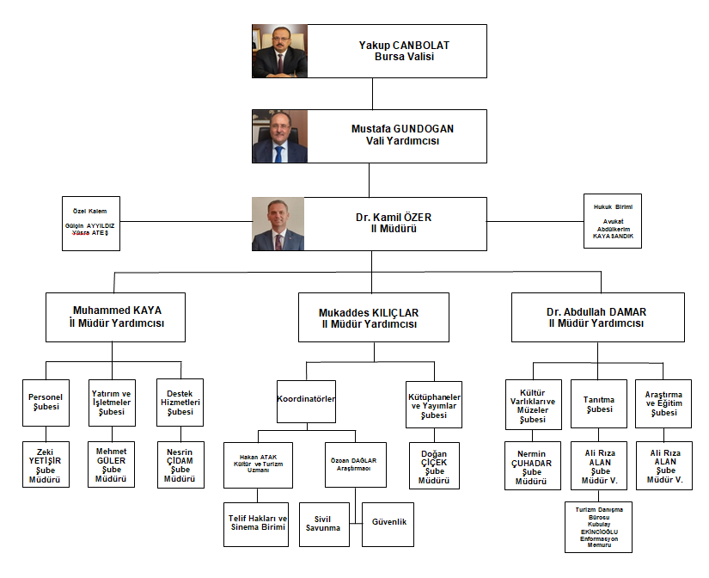

- YATIRIM İŞLETMELER ŞUBESİ
- Konaklama Tesisleri Kapasite Dökümü Tablosu

Tesis | Adet |  |  |  |  | Oda |  |  |  |  | Yatak
İşletme Belgeli | Merkez |  | İlçeler | Uludağ |  | Merkez |  | İlçeler | Uludağ |  | Merkez |  | İlçeler | Uludağ
 | 59 |  | 33 | 11 |  | 4.663 |  | 1.181 | 1.355 |  | 9.438 |  | 2.416 | 2.835
 | 103 |  |  |  |  | 7.199 |  |  |  |  | 14.689
Yatırım Belgeli | 6 |  | 6 | 6 |  | 912 |  | 325 | 421 |  | 1.952 |  | 680 | 890
 | 18 |  |  |  |  | 1.658 |  |  |  |  | 3.522
Basit Konaklama Turizm İşletme Belgeli | 77 |  | 118 | 9 |  | 1.986 |  | 2.078 | 527 |  | 4.092 |  | 4.328 | 1.208
 | 204 |  |  |  |  | 4.591 |  |  |  |  | 9.628
GENEL TOPLAM | 325 |  |  |  |  | 13.448 |  |  |  |  | 27.839
Kamu Misafirhanesi | 16 | 15 |  |  | 5 | 336 | 235 |  |  | 147 | 724 | 587 |  |  | 479
KAMU MİSAFİRHANESİ TOPLAM | 36 |  |  |  |  | 718 |  |  |  |  | 1.790

 | TESİS SAYISI |  | KAPASİTESİ (KİŞİ)
 | Yatırım Belgeli | İşletme Belgeli | Yatırım Belgeli | İşletme Belgeli
Gastronomi Tesisi |  | 1 |  | 77
1. ve 2. Sınıf Lokanta ve Özel Tesisler |  | 13 |  | 4.462
Özel Tesisler |  | 13 |  | 3.301
Günübirlik Tesisler |  | 1 |  | 280
Müstakil Eğlence Yerleri |  | 4 |  | 670
Barlar |  | 1 |  | 95
TOPLAM | 33 |  | 8.885

- İlimizde işletme belgeli toplam 103 tesiste 7.199 oda ve 14.689 yatak, yatırım belgeli olarak ise 18 tesiste 1.658 oda ve 3.522 yatak, basit konaklama turizm işletmesi belgeli 204 tesiste 4.591 oda ve 9.628 yatak bulunmaktadır. Bunların yıldızlara göre dağılımı aşağıdaki tabloda gösterilmektedir.

- Yıldızlarına göre tesis dağılımı Tablosu

 | Bursa Konaklama Tesisleri Sayısı (2022)
Belge Türü |  | 5 Yıldız | 4 Yıldız | 3 Yıldız | 2 Yıldız | 1 Yıldız | Özel | Dağ Evi | Apart | Pansiyon | Konaklama Amaçlı Mesire Yeri | Kamping | Basit Konaklama Turizm İşletme Belgeli | TOPLAM
 |  | TESİS SAYISI
Turizm Yatırımı Belgeli |  | 2 | 5 | 9 |  |  |  |  |  |  | 1 | 1 |  | 18
Turizm İşletmesi Belgeli |  | 11 | 28 | 35 | 10 |  | 10 |  | 2 | 6 |  | 1 |  | 103
Basit Konaklama Turizm İşletme Belgeli |  |  |  |  |  |  |  |  |  |  |  |  | 204 | 204
Toplam |  | 13 | 33 | 44 | 10 |  | 10 |  | 2 | 6 | 1 | 2 | 204 | 325
 |  | ODA SAYISI
Turizm Yatırımı Belgeli |  | 496 | 468 | 543 |  |  |  |  |  |  | 121 | 30 |  | 1.658
Turizm İşletmesi Belgeli |  | 1.810 | 2.759 | 2.065 | 283 |  | 163 |  | 49 | 60 |  | 10 |  | 7.199
Basit Konaklama Turizm İşletme Belgeli |  |  |  |  |  |  |  |  |  |  |  |  | 4.591 | 4.591
Toplam |  | 2.306 | 3.227 | 2.608 | 283 |  | 163 |  | 49 | 60 | 121 | 40 | 4.591 | 13.448
 |  | YATAK SAYISI
Turizm Yatırımı Belgeli |  | 1.080 | 976 | 1.134 |  |  |  |  |  |  | 242 | 90 |  | 3.522
Turizm İşletmesi Belgeli |  | 3.670 | 5.634 | 4.195 | 569 |  | 329 |  | 142 | 120 |  | 30 |  | 14.689
Basit Konaklama Turizm İşletme Belgeli |  |  |  |  |  |  |  |  |  |  |  |  | 9.628 | 9.628
Toplam |  | 4.750 | 6.610 | 5.329 | 569 |  | 329 |  | 142 | 120 | 242 | 120 | 9.628 | 27.839

Yıldızlarına Göre Tesis Dağılımı
Bölge | 5 Yıldız | 4 Yıldız | 3 Yıldız | 2 Yıldız | 1 Yıldız | Özel | Dağ Evi | Apart | Pansiyon | Konaklama Amaçlı Mesire Yeri | Kamping | Basit Konaklama Turizm İşletme Belgeli | TOPLAM
 | YATIRIM BELGELİ TESİSLER
Merkez | 2 | 2 | 1 |  |  |  |  |  |  | 1 |  |  | 6
İlçeler |  | 2 | 3 |  |  |  |  |  |  |  | 1 |  | 6
Uludağ |  | 1 | 5 |  |  |  |  |  |  |  |  |  | 6
 | İŞLETME BELGELİ TESİSLER
Merkez | 10 | 18 | 20 | 2 |  | 8 |  | 1 |  |  |  |  | 59
İlçeler | 1 | 5 | 11 | 6 |  | 2 |  | 1 | 6 |  | 1 |  | 33
Uludağ |  | 5 | 4 | 2 |  |  |  |  |  |  |  |  | 11
 | BASİT KONAKLAMA TURİZM İŞLETME BELGELİ TESİSLER
Merkez |  |  |  |  |  |  |  |  |  |  |  | 77 | 77
İlçeler |  |  |  |  |  |  |  |  |  |  |  | 118 | 118
Uludağ |  |  |  |  |  |  |  |  |  |  |  | 9 | 9
GENEL TOPLAM | 13 | 33 | 44 | 10 |  | 10 |  | 2 | 6 | 1 | 2 | 204 | 325

- Bursa İli Basit Konaklama Turizm İşletmesi Ve Plaj İşletmesi Turizm İşletmesi Belgesi İşlemleri Verisi

Belge Türü | Belediye Belgeli Konaklama Tesis Sayısı | Müracaat Eden Tesis Sayısı | Belge Düzenlenen
Basit Konaklama | 219 | 208 | 204
Plaj İşletmesi |  | - | -

- Doluluk Oranları İstatistikleri Tablosu (2019-2022)

Bursa Genel

Ayı | Tesise Geliş Sayısı |  |  | Geceleme Sayısı |  |  | Yatak Doluluk Oranı | Ortalama  Kalış Süresi
 | Yerli | Yabancı | Toplam | Yerli | Yabancı | Toplam
2019  YILSONU | 1.249.433 | 397.798 | 1.647.231 | 2.167.228 | 826.037 | 2.993.265 | 44,11 | 1,81
2020 YILSONU | 748.124 | 114.595 | 862.719 | 1.311.676 | 247.511 | 1.559.187 | 28,01 | 1,82
2021 YILSONU | 860.522 | 170.640 | 1.031.162 | 1.511.470 | 404.023 | 1.915.493 | 37,08 | 1,86
2022  YILSONU | 967.538 | 359.003 | 1.326.541 | 1.733.257 | 810.664 | 2.543.921 | 46,82 | 1,92
DEĞİŞİM ORANI | 12,44% | 110,39% | 28,65% | 14,67% | 100,65% | 32,81% | 26,24% | 3,24%

Bursa’daki konaklama tesislerinde 2022 Yılsonu itibariyle yatak doluluk oranı %46,82 olarak gerçekleşmiştir.
Kış Sezonu (Uludağ)
Ayı | Tesise Geliş Sayısı |  |  | Geceleme Sayısı |  |  | Yatak Doluluk Oranı  (Kış Sezonu Ortalaması) | Ortalama  Kalış Süresi  (Kış Sezonu Ortalaması)
 | Yerli | Yabancı | Toplam | Yerli | Yabancı | Toplam
2020  KIŞ TURİZM DÖNEMİ | 100.715 | 16.656 | 117.371 | 247.282 | 40.555 | 287.837 | 51,55 | 2,42
2021  KIŞ TURİZM DÖNEMİ | 58.727 | 4.478 | 63.205 | 136.185 | 12.737 | 148.922 | 39,03 | 2,24
2022  KIŞ TURİZM DÖNEMİ | 64.945 | 9.952 | 74.897 | 143.554 | 26.069 | 169.623 | 51,14 | 2,26

- Kış Turizmi Kapasitesi

Kış Turizmi Kapasitesi (Uludağ)
TESİS BELGE TÜRÜ |  | TESİS SAYISI | ODA SAYISI | YATAK SAYISI
Turizm İşletmesi Belgeli |  | 11 | 1.355 | 2.835
Turizm Yatırımı Belgeli |  | 6 | 421 | 890
Basit Konaklama Belgeli | 1. Gelişim Bölgesi | 8 | 480 | 1.000
 | Kirazlı, Çobankaya ve Sarıalan | 1 | 47 | 208
Bakanlık Belgeli Toplam |  | 26 | 2.303 | 4.933
Misafirhaneler |  | 5 | 147 | 479
GENEL TOPLAM |  | 31 | 2.450 | 5.412

- Sportif Faaliyetler
- İlimiz genelinde faaliyet gösteren toplam 9 adet günübirlik gezi teknesi bulunmaktadır.

- İlimiz genelinde faaliyet gösteren toplam 2 adet su üstü turizm amaçlı sportif faaliyet işletmesi vardır.

- İlimiz genelinde faaliyet gösteren 12 adet karada yapılan turizm amaçlı sportif faaliyet işletmesi vardır.

İlimizde Bulunan Parkurlar
PARKUR | BULUNDUĞU BÖLGE | KAPASİTE
ATV PARKURU | Oylat Eskibahçekaya-Hacıkara-Yedisular Deresi güzergâhı | 10 Adet ATV
ATV PARKURU | Kestel, Saitabat, Yeşil Vadi  (Tesis İçi) | 10 Adet ATV
ATV PARKURU | Uludağ 1.Gelişim Bölgesi, Paşayolu Mevkii (TG-7) | 45 Adet ATV
ATV PARKURU | Keles, Gököz | 30 Adet ATV
JEEP SAFARİ | Keles, Gököz | 3 Adet Jeep Safari
ELEKTRİKLİ BİSİKLET PARKURU | Keles, Gököz | 15 Adet Elektrikli Bisiklet
JEEP SAFARİ | Kestel, Derekızık-Gözede Parkuru | 3 Adet Jeep Safari Aracı
KAR KIZAĞI PARKURU | Uludağ 1.Gelişim Bölgesi | 100 Adet Kar Kızağı
KAR MOTORU PARKURU | Uludağ 2.Gelişim Bölgesi (Çobankaya-Bakacak) | 60 Adet Kar Motoru
ELEKTRİKLİ BİSİKLET PARKURU | Uludağ Sarı Alan Mevkii | 100 Adet Bisiklet
KAR MOTORU PARKURU | Uludağ Sarı Alan Mevkii | 40 Adet Kar Motoru
RAFTİNG PARKURU | Orhaneli Kabak-Beyce Köyü  Kocasu Deresi 8,5 Km | -
- Kültür Ve Turizm Koruma Ve Gelişim Bölgesi İlan Edilen Yerler

- Mustafakemalpaşa Tümbüldek Termal Turizm Merkezi

- (Lütfiye-Kömürcükadı-Şapçı-Sünlük-Muradiyesamıç- Karaorman-Derekadı)
- MÜLKİYET: Orman
- PLAN DURUMU: 1/25.000 Ölçekli Bursa Mustafakemalpaşa Tümbüldek Termal Turizm Merkezi Çevre Düzeni planı.
- Mustafakemalpaşa ilçe merkezine 10 km. uzaklıkta yer alan Tümbüldek Termal Turizm Merkezi, Bakanlar Kurulu'nun 2006/1354 sayılı kararıyla, 16 Aralık 2006 tarihli ve 26378 sayılı resmi gazetede yayınlanarak turizm merkezi ilan edilmiştir.
- Termal bölgesi, Mustafakemalpaşa Belediyesi görev sınırına girmektedir. Bölgedeki termal su ilçe belediyesine aittir.

- Uludağ Kültür Turizm Koruma ve Gelişim Bölgesi

(05 Ağustos 1986 tarih ve 19186 sayılı resmi gazetede ilan edilmiştir.)
Uludağ 2. Gelişim Bölgesi

- 1986 yılında Bakanlar Kurulu kararıyla Turizm Koruma ve Gelişim Bölgesi ilan edilerek Kültür ve Turizm Bakanlığı'nın tasarrufuna bırakılmış ve 2634 sayılı Turizmi Teşvik Kanunun 8. maddesi doğrultusunda yatırımcılara tahsis edilmiştir. Tahsis şartı olarak da, tahsis alan şirketlerin Uludağ Yatırımcılar Birliği A.Ş. (UYB) altında birleşmeleri sağlanmıştır
- 2. Gelişim Bölgesinde 20 hektarlık alanda işletme belgeli 5 adet otel ve yatırım belgeli 3 adet otel mevcut olup, işletmede olan tesislerde mevcut yatak sayısı 1884 ve yatırım belgeli tesislerde kayıtlı 3 tesiste 500 yatak olmak üzere toplam 2384 yatak kapasitesi mevcuttur.
- 2. Gelişim Bölgesinde kongre ve fuar merkezi ile günübirlik tesis yapılmak üzere tahsis edilmiş 1 adet özel parsel bulunmaktadır.

ULUDAĞ 1. GELİŞİM BÖLGESİ MEKANİK TESİS SAYISI

No | Tesis Adı ve Türü
1 | Silahlı Kuvvetler Telesiyej
2 | Fahri Telesiyej
3 | Kervansaray Telesiyej
4 | Fatintepe Telesiyej (Gençlik spor)
5 | Karkay Telesiyej
6 | Ağaoğlu Belvü Telesiyej
7 | Hayri Yazıcı Tutyeli Telesiyej
8 | Ağaoğlu Kuşaklıkaya Telesiyej(Bülent Garan)
9 | Cennetkaya Telesiyej
10 | Beceren Teleski
11 | İbrahim Yazıcı Teleski
12 | Alkoçlar Teleski
13 | Ağaoğlu Bülent Garan Teleski
14 | Hayri Yazıcı Teleski
15 | Cennetkaya Teleski

ULUDAĞ 2. GELİŞİM BÖLGESİ MEKANİK TESİS SAYISI

No | Tesis Adı ve Türü
1 | Volfram Telesiyej
2 | Beden Terbiyesi Kuşaklıkaya Telesiyej
3 | Kırkgözler Teleski
4 | Mandra Teleski
5 | Baia Teleski
6 | Karinna Teleski
7 | Kartanesi Teleski (Ağaoğlu)

- Her iki bölgede toplam 14 adet kayak pisti bulunmaktadır.

- Milliyetlerine Göre Turist Verileri Tablosu (2020)

 | Toplam Tesise Geliş | Toplam Geceleme
Yerli Toplam | 748.124 | 1.311.676
Yabancı Toplam | 114.595 | 247.511
GENEL TOPLAM | 862.719 | 1.559.187

Sıra No | Ülke | Toplam  Tesise Geliş | Toplam Geceleme
1 | Kuveyt | 18.163 | 52.238
2 | Endonezya | 9.174 | 11.747
3 | Suudi Arabistan | 8.994 | 19.244
4 | Almanya | 4.359 | 10.801
5 | Malezya | 3.989 | 4.863
6 | Rusya Fed. | 3.386 | 8.609
7 | Suriye | 3.356 | 6.091
8 | Irak | 2.995 | 5.669
9 | Ürdün | 2.214 | 4.461
10 | Bahreyn | 2.201 | 5.468
11 | Katar | 2.118 | 4.445
12 | Çin Halk Cumhuriyeti | 2.080 | 3.079
13 | Bulgaristan | 2.066 | 3.822
14 | Fransa | 2.030 | 5.787
15 | Libya | 1.990 | 6.031
16 | Azerbaycan | 1.966 | 4.575
17 | Amerika Birleşik Devletleri | 1.894 | 4.551
18 | Japonya | 1.783 | 2.139
19 | İtalya | 1.652 | 3.733
20 | İran | 1.407 | 3.107
21 | Diğer | 36.778 | 77.051
TOPLAM |  | 114.595 | 247.511
- Milliyetlerine Göre Turist Verileri Tablosu (2021)

 | Toplam Tesise Geliş | Toplam Geceleme
Yerli Toplam | 860.522 | 1.511.470
Yabancı Toplam | 170.640 | 404.023
GENEL TOPLAM | 1.031.162 | 1.915.493

Sıra No | Ülke | Toplam  Tesise Geliş | Toplam Geceleme
1 | Kuveyt | 36.699 | 112.437
2 | Almanya | 8.794 | 21.461
3 | Rusya Fed. | 6.119 | 14.375
4 | Irak | 5.811 | 11.366
5 | Amerika Birleşik Devletleri | 4.959 | 10.166
6 | Suriye | 4.774 | 9.224
7 | Birleşik Arap Emirlikleri | 4.628 | 10.533
8 | Ürdün | 4.587 | 9.641
9 | Katar | 4.548 | 10.123
10 | Endonezya | 4.304 | 5.574
11 | Bulgaristan | 4.004 | 7.285
12 | Fransa | 3.621 | 9.387
13 | İran | 3.353 | 7.698
14 | Azerbaycan | 3.169 | 10.497
15 | Libya | 3.008 | 9.775
16 | Umman | 2.706 | 6.774
17 | Romanya | 2.575 | 6.208
18 | İsrail | 2.520 | 4.699
19 | Hollanda | 2.339 | 5.278
20 | Ukrayna | 2.334 | 4.621
21 | Diğer | 55.788 | 116.901
TOPLAM |  | 170.640 | 404.023
- Milliyetlerine Göre Turist Verileri Tablosu (2022)

 | Toplam Tesise Geliş | Toplam Geceleme
Yerli Toplam | 967.538 | 1.733.257
Yabancı Toplam | 359.003 | 810.664
GENEL TOPLAM | 1.326.541 | 2.543.921

Sıra No | Ülke | Toplam  Tesise Geliş | Toplam Geceleme
1 | Kuveyt | 66.263 | 218.290
2 | Endonezya | 38.026 | 41.986
3 | Suudi Arabistan | 22.736 | 52.606
4 | Malezya | 15.712 | 18.189
5 | Almanya | 13.579 | 35.462
6 | Rusya Fed. | 10.076 | 24.468
7 | Bulgaristan | 9.841 | 16.388
8 | Birleşik Arap Emirlikleri | 9.253 | 22.923
9 | Umman | 8.016 | 18.219
10 | Amerika Birleşik Devletleri | 7.736 | 16.304
11 | Ürdün | 5.797 | 12.887
12 | İsrail | 5.474 | 10.229
13 | Polonya | 5.375 | 10.090
14 | Irak | 5.277 | 11.849
15 | Yunanistan | 4.888 | 6.905
16 | Hindistan | 4.809 | 11.194
17 | Suriye | 4.752 | 9.488
18 | Fransa | 4.740 | 10.270
19 | Pakistan | 4.531 | 8.566
20 | Katar | 4.484 | 10.243
21 | Diğer | 107.638 | 244.108
TOPLAM |  | 359.003 | 810.664
- Seyahat Acenteleri ve Rehberler Tablosu (2022)

Seyahat Acentaları
GRUBU | ADET
- Grubu | 363
- Grubu | 2
- Grubu | 13
TOPLAM | 378

- TANITMA ŞUBESİ
- 2022 Yılında İlimizde Müdürlüğümüzce Gerçekleştirilen Etkinlikler

Sıra No | Etkinlik Adı | Tarihi
1 | Nevruz | 21 Mart
2 | Kütüphaneler Haftası | Mart ayının son Pazartesi
3 | Turizm Haftası | 15-22 Nisan
4 | Hıdırellez | 5- 6 Mayıs
5 | Müzeler Haftası | 18-24 Mayıs

- İZNİK İLÇEMİZ UNESCO DÜNYA MİRAS GEÇİCİ LİSTESİNDEDİR.
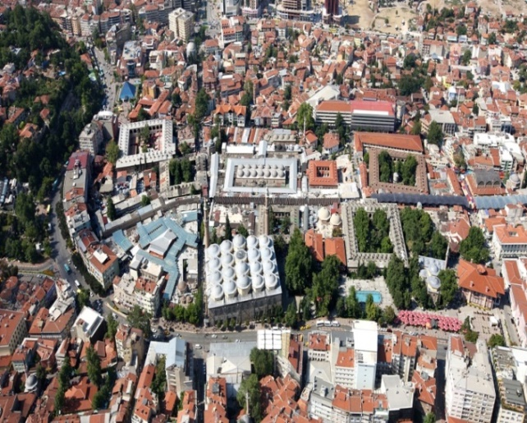

- TÜRK DÜNYASI KÜLTÜR BAŞKENTİ
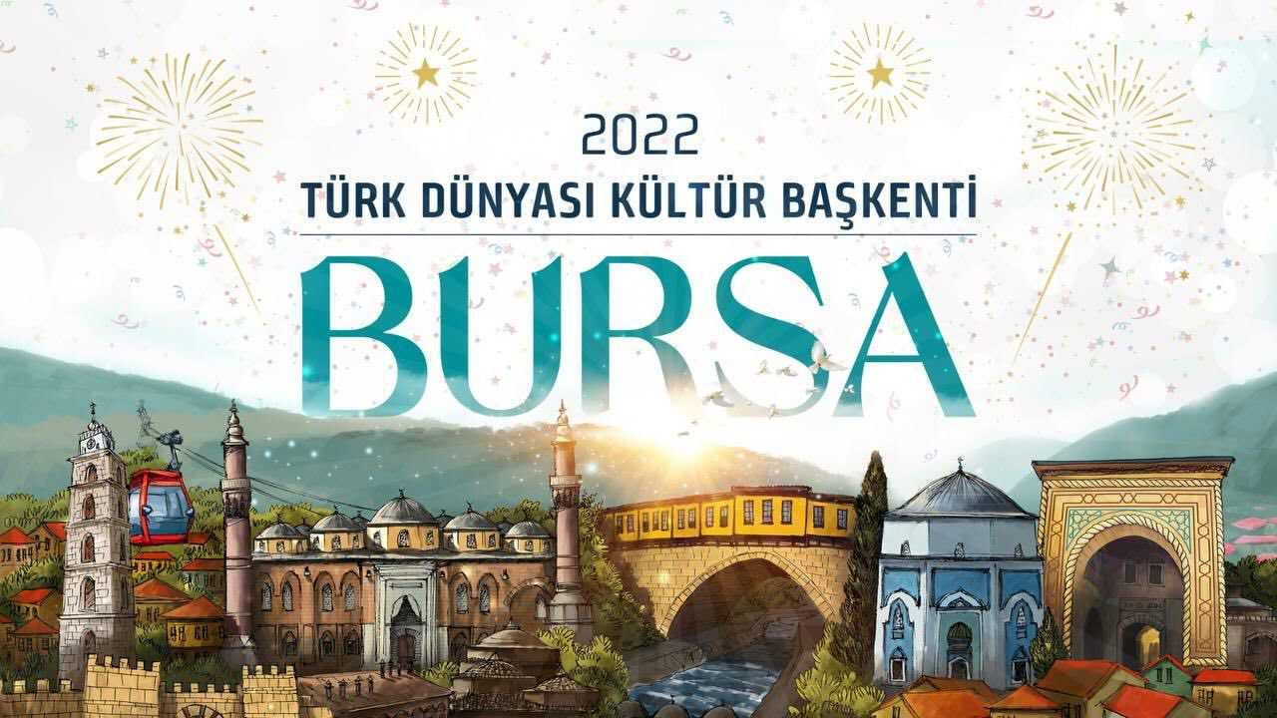

Bursa, TÜRKSOY Kültür Bakanları Daimi Konseyi 38. Dönem Toplantısı'nda "2022 Türk Dünyası Kültür Başkenti" seçilmiştir.
- UNESCO YARATICI ŞEHİRLER AĞI

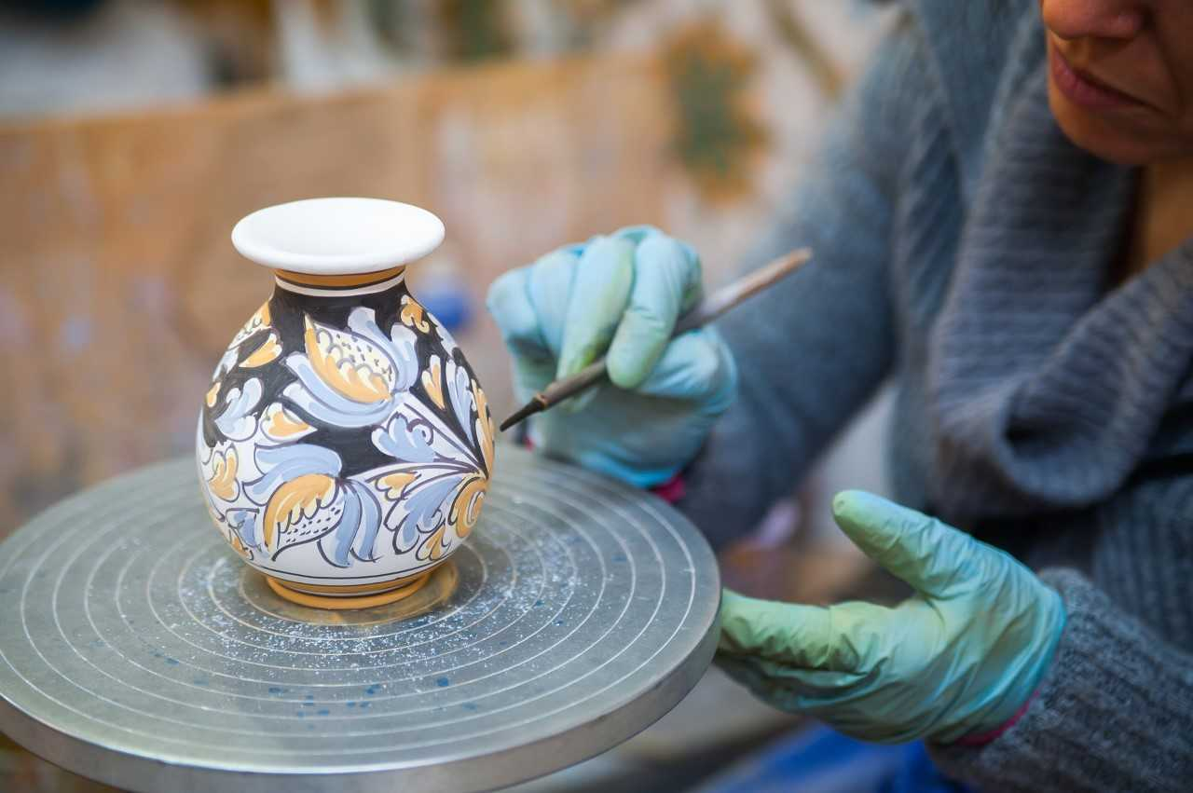
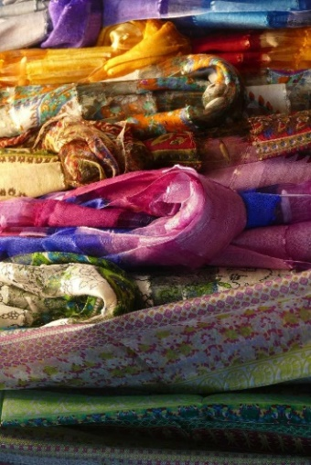

Hanlar Bölgesi, Sultan Külliyeleri ve Cumalıkızık ile 2014 yılında UNESCO Dünya Mirası Listesi’ne giren İlimiz, şimdi de çini ve Bursa ipeğinin ön planda olduğu ‘zanaat ve halk sanatları’ dalında UNESCO Yaratıcı Şehirler Ağı’na dâhil olmuştur. Böylelikle Bursa, dünya gelinde UNESCO Yaratıcı Şehirler Ağı’na üye 295 şehir arasında yer almıştır.
- UNESCO SÜLEYMAN ÇELEBİ’Yİ ANMA PROGRAMI
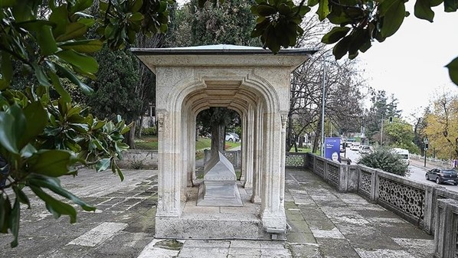

2022 yılında Kültür ve Turizm Bakanlığı, Dışişleri Bakanlığı ve UNESCO Türkiye Millî Komisyonunun girişimleriyle alınan karar ile Bursa Ulu Cami'nin ilk imam hatibi ve Mevlit olarak anılan Vesîletü’n-Necât’ın yazarı Süleyman Çelebi vefatının 600’üncü yıl dönümünde Uludağ Üniversitesi, Büyükşehir Belediyesi ve Müdürlüğümüz işbirliğinde düzenlenen etkinliklerle anılmıştır.
- CUMALIKIZIK KÖYÜ EN İYİ TURİZM KÖYÜ GELİŞTİRME PROGRAMINA SEÇİLMİŞTİR
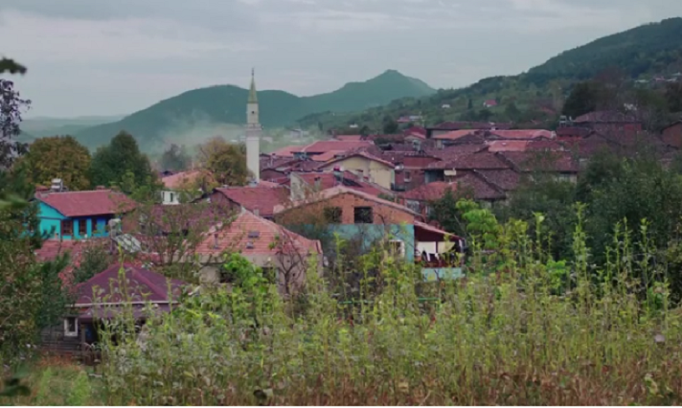

Birleşmiş Milletler Dünya Turizm Örgütü tarafından‘2022 yılı Dünyanın En iyi Turizm Köyü’belirlendi.57 Üye ülke 136 köy arasından Bakanlığımızın aday gösterdiği ve dosyası İl Müdürlüğümüzce hazırlanan Cumalıkızık Köyü ‘En İyi Turizm Köyü Geliştirme Programı’ na seçilmiştir.

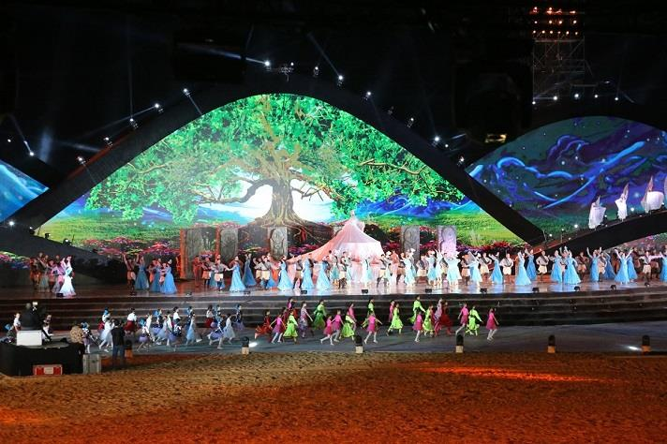
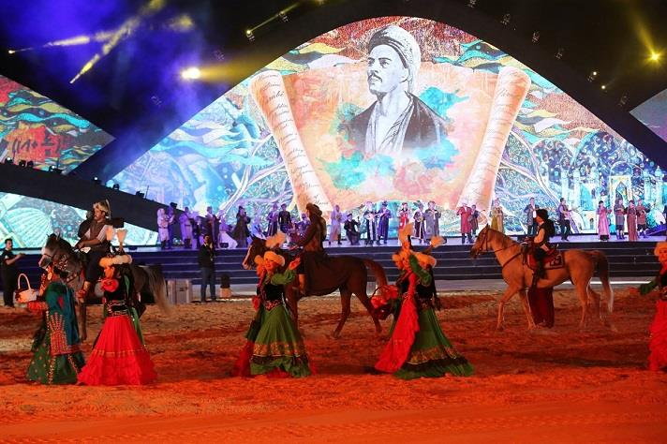
GÖÇEBE OYUNLARI

102 ayrı ülkeden 3 bini aşkın sporcunun katıldığı 4. Dünya Göçebe Oyunları Türk Dünyası Kültür Başkenti Bursa/İznik'te gerçekleştirilmiştir.

TÜRK MUTFAĞI HAFTASI ETKİNLİKLERİ
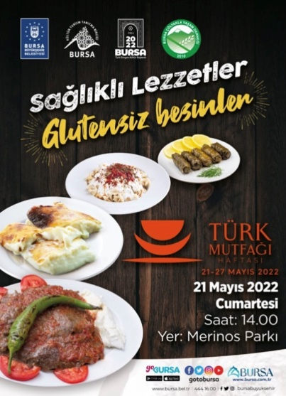
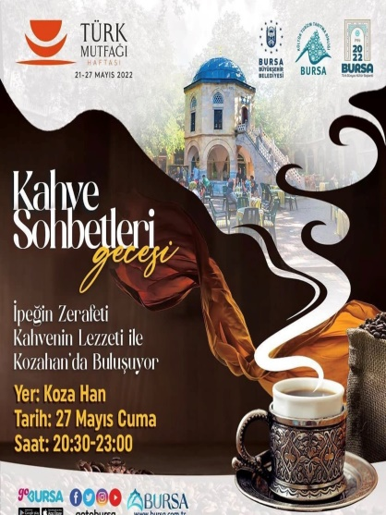

Bursamızın yerel lezzetlerinin tanıtılması amacıyla 21-27 Mayıs tarihlerinde Bakan Yardımcımız Sayın Ahmet Misbah DEMİRCAN, Vali Yakup CANBOLAT, Bursa Büyükşehir Belediye Başkanı Alinur AKTAŞ ve İl Müdürümüz Dr. Kamil ÖZER'in de katılımıyla Türk Mutfağı Haftası düzenlenen birçok etkinlik ile gerçekleştirilmiştir.

- KORKUT ATA FİLM FESTİVALİ
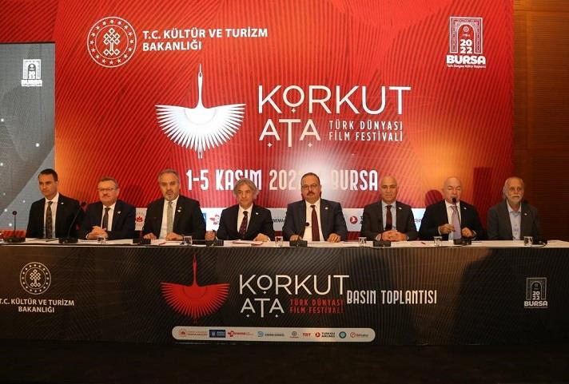
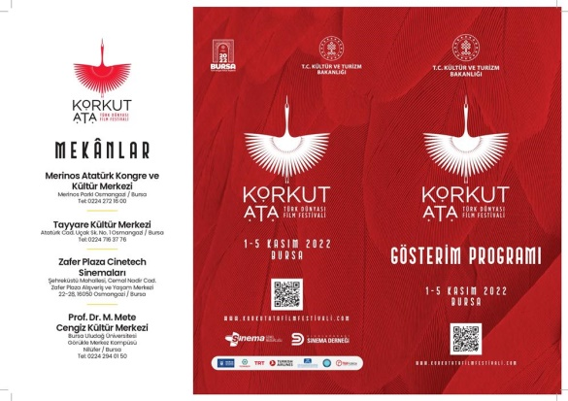

Korkut Ata Türk Dünyası Film Festivali 1-5 Kasım 2022 tarihleri arasında 53 filmin İlimizde bulunan çeşitli sinema salonlarında ücretsiz gösterimi ile gerçekleştirilmiştir.

- Sosyal Medya Takipçi Sayıları
Mecra | İsim | Takipçi
Instagram | bursayikesfett | 551
Instagram | bursa_il_kultur_ve_turizm | 1.157
Facebook | bursayikesfett | 58
Facebook | iktmbursayikesfet | 1.521
Twitter | bursayikesfett | 1.062
Twitter | kulturturizm16 | 2.078

- Çekim İzinleri Başvuru Sayıları
 | 2021 | 2022
Çekim İzni Başvuru Sayısı | 201 | 151

- İlimizde Bulunan Fahri Konsolosluklar

Sıra  No | Adı ve Soyadı | Ülke | Adres
1 | Sn. Sabine Sibel CURA-ÖLÇÜOĞLU | Almanya Fahri Konsolosu | Ottomantur Bağlarbaşı Mah. 1. Sedir Sok. No:10 Evke Onyx D: 27  Osmangazi/Bursa
2 | Sn. Sedat DİNİZ | Avusturya Fahri Konsolosu | Alta Yedek Parça ve Kalıp San. Ve Tic. A.Ş.Org. San. Böl. Ormanlar Cad. No:3 Nilüfer /Bursa
3 | Sn. Zekeriya Aybar ULUCA | Belarus Fahri Konsolosu | Ladin Sitesi 7 Bademli-Mudanya/Bursa
4 | Sn. Mehmet İbrahim HIZALAN | Belçika Fahri Konsolosu | Novomed KBB Merkezi Zubeyde Hanim Cad. No:5  Osmangazi/Bursa
5 | Sn. Muzaffer ÇİLEK | Bosna Hersek Fahri Konsolosu | Ebu İshak Kızyakup Kent Parkı Yeni Cumhuriyet Cad No:4  Osmangazi/Bursa
6 | Sn. Dr. Sılvyo BENBASSAT | Brezilya Fahri Konsolosu | Dr. Şevket Bey Sok. Filiz Apt. No 14/1 Şişli / İstanbul
7 | Sn. Barış KAYA | Estonya Fahri Konsolosu | Duraner A.Ş. Nilüfer Org. San. Böl. Sedir Cad. No:20 Nilüfer/Bursa
8 | Sn. İnan ALTINBAŞ | Etiyopya Fahri Konsolosu | Carrefour Avm, Giriş Kat B:18, Nilüfer / Bursa
9 | Sn. Vittorio ZAGAİA | Fildişi Sahili Konsolosu | Galata Taşımacılık Tic. A.Ş. Ürünlü Mah. Karatopraklar Sk. No:10 Nilüfer/Bursa
10 | Sn. Nuri Cem ERBAK | Fransa Konsolosu | Doğanevler Mah. 3. Pazar Cad. No:115 Osmangazi/Bursa
11 | Sn. Hüseyin DURMAZ | İngiltere Fahri Konsolosu | Durmazlar Organize Sanayi Bölgesi 75. Yıl Bulvarı Cadde Nilüfer/Bursa
12 | Sn. Oya İZMİRLİ | İtalya Fahri Konsolosu | Bursa İtalyan Kültür Derneği Oulu Cad. Başaran Sk. Diniz Apt. No:2/1 Kükürtlü/Bursa
13 | Sn. Ahmet ÇALIK | Kazakistan Fahri Konsolosu | Bağlarbaşı Mah.Sehit Er Ali Sk. No:3 Daire 203 Osmangazi/Bursa
14 | Sn. Bilal TUTUŞ | Kırgızistan Fahri Konsolosu | Ahmet Vefik Paşa Mah. Hünkar Osb Cad.No:8/1 Kestel/Bursa
15 | Sn. Fahretttin GÜLENER | Kosova Fahri Konsolosu | Ermetal Otomotiv ve Eşya Sanayi Tic. A.Ş.Demirtaş Organize Sanayi Bölgesi1.Nilüfer Sok. No:5 Osmangazi/Bursa
16 | Sn.Yavuz İSKENDEROĞLU | Letonya  Fahri Konsolosu | Yavuz İskenderoğlu Ltd. Şti.  İskender Efendi Konağı Soğanlı Botanik Parkı No: 1 Osmangazi /Bursa
17 | Sn. Berat TUNAKAN | Litvanya Fahri Konsolosu | Güzelyalı Yalı Mah. Atatürk Cad. No:76/36 Mudanya/Bursa
18 | Sn. Cevdet SEFER | Malezya Fahri Konsolosu | Abdi İpekçi Cad. No:79/6 Maçka/İstanbul
19 | Sn. Serkan YAZICI | Moldova Fahri Konsolosu | Üçevler Mah. 70. Sok. İbrahim Yazıcı Plaza 1 No:1 Nilüfer/Bursa
20 | Sn. Musa ŞAHİN | Nijer Fahri Konsolosu | Uluyol Cad. Çelikkepçe Apt. No: 59 Kat: 3 D: 6 Osmangazi/Bursa
21 | Sn. Ali BAKLAN | Özbekistan Bursa Fahri Konsolosu | Altınova Mah. İstanbul Cad. No:398 Altı Yıldız İş Merkezı Kat:2 No:4-5 Osmangazı/Bursa
22 | Sn. Fatma DURMAZ YILBİRLİK | Polonya Fahri Konsolosu | Durmazlar Organize Sanayi Bölgesi 75. Yıl Bulvarı Cadde Nilüfer/Bursa
23 | Sn. Zarif ALP | Sırbistan Fahri Konsolosu | 29 Ekim Mah. Ümit Kaftancıoğlu Cad. Rumeli Sk. No:3/1 Özlüce/Nilüfer/Bursa
24 | Sn. Hüseyin ÖZDİLEK | Slovakya Fahri Konsolosu | Özdilek Holding Yeni Yalova yolu 4. Km. Osmangazi /Bursa
25 | Sn. Ahmet YILDIZ | Srilanka Fahri Konsolosu | Değirmen Cd. No:21 Kestel / Bursa
26 | Sn. Görkem ŞEHSUVAR | Ukrayna Fahri Konsolosu | Çekirge Cad. İntam101 İş Merkezi Kat: 2/207 16070 Çekirge/Bursa
27 | Sn. Nejat YAHYA | Çin Anshan Fahri Hemşerisi | Kükürtlü Mah. Başaran Sok. No: 9 Mercan Sitesi D blok D: 8  Osmangazi/Bursa

- KÜLTÜR VARLIKLARI VE MÜZELER ŞUBESİ
İlimizde bulunan Müzeler

Sıra No | Bağlı Olduğu Yer | Sayısı
1 | Bakanlığımıza Bağlı Müzeler | 7
2 | Özel Müzeler | 20
TOPLAM |  | 27

- Bunların yanında İlimizde Büyükşehir Belediyesi bünyesinde olup resmi nitelik kazanmamış ancak ziyaretçi kabul eden 3 adet müze bulunmaktadır. Bunlar;

Sıra No | Müze Adı | Ziyaretçi Sayısı  (2021) | Ziyaretçi Sayısı  (2022)
1 | Aktopraklık Höyük Açık Hava Müzesi | 14.807 | 35.789
2 | Hüsnü ZÜBER Evi | Restorasyon | Restorasyon
3 | Hünkar Köşkü Müzesi  Milli Saraylara bağlı olup, protokol ile Bursa Büyükşehir Belediyesi tarafından kullanılmaktadır. (Özel Müze statüsünde değildir.) | 19.175 | 34.418

- Bakanlığımıza Bağlı Müzeler

Sıra No | Müze Adı | Ziyaretçi Sayısı  (2021) | Ziyaretçi Sayısı  (2022)
1 | Arkeoloji Müzesi | 11.462 | 24.537
2 | Atatürk Evi Müzesi | 15.344 | 43.758
3 | Türk ve İslam Eserleri Müzesi | 7.773 | 14.446
4 | 17. YY Osmanlı Evi Müzesi | 5.911 | 4.462
5 | İznik Nilüfer Hatun İmareti Türk İslam Eserleri Müzesi | 20.638 | 31.195
6 | Mudanya Mütareke Evi Müzesi | 18.970 | 13.016
7 | Yenişehir Şemaki Evi Müzesi | - | -
TOPLAM |  | 80.098 | 131.414

Müzelerimizde toplam 81.268 adet eser bulunmaktadır. Bu eserlerin türlere göre dağılımı aşağıdaki tablolarda gösterilmektedir.
Bursa Müze Müdürlüğü

Sıra No | Cinsi | Eser Sayısı
1 | Arkeolojik Eser | 13.024
2 | Etnoğrafik Eser | 30.508
3 | Gayri İslami Sikke | 16.702
4 | İslami Sikke | 4.384
 | TOPLAM | 64.618

İznik Müze Müdürlüğü

Sıra No | Cinsi | Eser Sayısı
1 | Arkeolojik Eser | 5.281
2 | Etnoğrafik Eser | 1.351
3 | Sikke | 10.018
 | TOPLAM | 16.650

2022 Yılı Müzelerimize gerçekleştirilen ziyaretler ile ilgili tablo aşağıda gösterilmektedir.
Aylar | Arkeoloji Müzesi |  | Atatürk Müzesi |  | Türk İslam Eserleri Müzesi |  | Osmanlı Evi Müzesi |  | Mudanya Mütareke Evi Müzesi |  | İznik Nilüfer Hatun İmareti Türk İslam Eserleri Müzesi |  | Yenişehir Şemaki Evi Müzesi
 | Yerli | Yabancı | Yerli | Yabancı | Yerli | Yabancı | Yerli | Yabancı | Yerli | Yabancı | Yerli | Yabancı | Yerli | Yabancı
Ocak | 1.305 | 72 | 1.098 | 45 | 554 | 52 | 777 | 11 | 1.211 | - | 700 | 22 | - | -
Şubat | 1.475 | 51 | 2.405 | 37 | 649 | 50 | 796 | 28 | 1.763 | 2 | 1.500 | 50 | - | -
Mart | 984 | 44 | 2.077 | 22 | 510 | 20 | 674 | 14 | 1.475 | 5 | 1.170 | 33 | - | -
Nisan | 1.447 | 40 | 2.989 | 38 | 954 | 25 | 706 | 33 | 72 | - | 1.200 | 24 | - | -
Mayıs | 3.264 | 69 | 1.867 | 17 | 1.556 | 85 | 1.393 | 30 | - | - | 4.600 | 119 | - | -
Haziran | 1.768 | 68 | - | - | 1.128 | 76 | - | - | - | - | 2.100 | 177 | - | -
Temmuz | 1.748 | 152 | - | - | 1.398 | 59 | - | - | - | - | 3.300 | 48 | - | -
Ağustos | 2.029 | 209 | - | - | 1.485 | 154 | - | - | - | - | 3.420 | 300 | - | -
Eylül | 1.609 | 93 | - | - | 1.493 | 94 | - | - | - | - | 3.000 | 213 | - | -
Ekim | 2.369 | 222 | 1.205 | 30 | 1.511 | 102 | - | - | 2.844 | 4 | 3.100 | 155 | - | -
Kasım | 2.934 | 88 | 26.805 | 72 | 1.241 | 118 | - | - | 3.350 | 5 | 3.200 | 368 | - | -
Aralık | 2.385 | 112 | 4.953 | 98 | 1.086 | 46 |  |  | 2.266 | 19 | 2.300 | 96 | - | -
TOPLAM | 23.317 | 1.220 | 43.319 | 359 | 13.565 | 881 | 4.346 | 16 | 12.981 | 35 | 29.590 | 1.605 | - | -
 | 24.537 |  | 43.758 |  | 14.446 |  | 4.462 |  | 13.016 |  | 31.195 |  | -
GENEL TOPLAM | 131.414

- Müdürlüğümüz denetiminde 20 Özel Müze ve 47 koleksiyoner bulunmaktadır, bu koleksiyoner ve özel müzeler yıl içinde müzemiz uzmanlarınca denetlenmektedir.

Müdürlüğümüz denetiminde bulunan Özel Müzeler

Sıra No | Müzenin Adı | Bağlı Olduğu Kuruluş
1 | Bursa Kent Müzesi | Bursa Büyükşehir Belediyesi
2 | Merinos Tekstil ve Sanayi Müzesi | Bursa Büyükşehir Belediyesi
3 | Bursa Göç Tarihi Müzesi | Bursa Büyükşehir Belediyesi
4 | Bursa Merinos Enerji Müzesi | Bursa Büyükşehir Belediyesi
5 | Bursa Vakıf Kültür Müzesi | Bursa Büyükşehir Belediyesi
6 | Bursa Kuran ve El Yazmaları Müzesi | Bursa Büyükşehir Belediyesi
7 | Bursa Yaşam kültürü Müzesi | Bursa Büyükşehir Belediyesi
8 | Karagöz Müzesi | Bursa Büyükşehir Belediyesi
9 | Panorama 1326 Fetih Müzesi | Bursa Osmangazi Belediyesi
10 | Mysia Fotoğraf Müzesi | Nilüfer Belediyesi
11 | Edebiyat Müzesi | Nilüfer Belediyesi
12 | Dr. Hüseyin Parkan Sanlıkol Müzik Enstrümanları Müzesi | Nilüfer Belediyesi
13 | Bursa Basın Tarihi Müzesi | Bursa Gazeteciler Cemiyeti
14 | Bursa SMMMO Muhasebe Müzesi | Bursa Serbest Muhasebeci ve Mali Müşavirler Odası
15 | Bursa Ormancılık Müzesi | Tarım ve Orman Bakanlığı/Bursa Orman Müdürlüğü
16 | Tofaş Anadolu Arabaları Müzesi | Tofaş Türk Otomobil Fabrikası A.Ş.
17 | İnegöl Kent Müzesi | İnegöl Belediyesi
18 | İnegöl Mobilya Ağaç Sanayii Müzesi | İnegöl Belediyesi
19 | Özel İnegöl Sağlık Tarihi, Ambulans ve Oyuncak Müzesi | İnegöl Devlet Hastanesi
20 | Gökçen Sanayi ve Klasik Otomobil Müzesi | Gökçen Plaza

- Özel Müzeler
Sıra No | Müze Adı | Ziyaretçi Sayısı  (2021) | Ziyaretçi Sayısı  (2022)
1 | Bursa Basın Tarihi Müzesi | - | -
2 | Bursa SMMMO Muhasebe Müzesi | 600 | 600
3 | Bursa Ormancılık Müzesi | - | -
4 | Tofaş Anadolu Arabaları Müzesi | 44.626 | 116.055
5 | Özel İnegöl Sağlık Tarihi, Ambulans ve Oyuncak Müzesi | - | 11.976
6 | Gökçen Sanayi ve Klasik Otomobil Müzesi | - | -
TOPLAM |  | 45.226 | 128.631

Bursa Büyükşehir Belediyesi Müzeleri

Sıra No | Müze Adı | Ziyaretçi Sayısı  (2021) | Ziyaretçi Sayısı  (2022)
1 | Bursa Kent Müzesi | 49.399 | 109.338
2 | Merinos Tekstil ve Sanayi Müzesi | 30.094 | 57.681
3 | Bursa Göç Tarihi Müzesi | 23.151 | 57.681
4 | Bursa Merinos Enerji Müzesi | 4.128 | 7.800
5 | Bursa Vakıf Kültür Müzesi | 23.151 | 57.681
6 | Bursa Kuran ve El Yazmaları Müzesi | 26.875 | 55.544
7 | Bursa Yaşam kültürü Müzesi | 3.515 | 19.021
8 | Karagöz Müzesi | 20.309 | 68.866
TOPLAM |  | 157.471 | 433.612

Nilüfer Belediyesi Müzeleri

Sıra No | Müze Adı | Ziyaretçi Sayısı  (2021) | Ziyaretçi Sayısı  (2022)
1 | Mysia Fotoğraf Müzesi | 13.628 | 40.119
2 | Nilüfer Edebiyat Müzesi | 7.304 | 33.252
3 | Dr. Hüseyin Parkan Sanlıkol Müzik Enstrümanları Müzesi | 2.347 | 22.808
TOPLAM |  | 23.279 | 96.179
Osmangazi Belediyesi Müzeleri
Sıra No | Müze Adı | Ziyaretçi Sayısı  (2021) | Ziyaretçi Sayısı  (2022)
1 | Panorama 1326 Fetih Müzesi | 169.414 | 436.712

İnegöl Belediyesi Müzeleri

Sıra No | Müze Adı | Ziyaretçi Sayısı  (2021) | Ziyaretçi Sayısı  (2022)
1 | İnegöl Kent Müzesi | 46.270 | 79.685
2 | İnegöl Mobilya Ağaç Sanayii Müzesi | 46.270 | 79.685
TOPLAM |  | 46.270 | 79.685

- 2021 Yılı sonu itibariyle Müdürlüğümüz denetiminde bulunan özel müzeleri 555.740 kişi ziyaret etmiştir.
- 2022 Yılı sonu itibariyle Müdürlüğümüz Denetiminde bulunan özel müzeleri 1.376.440 kişi ziyaret etmiştir.

Celal Bayar Müzesi

Türkiye Cumhuriyetinin 3. Cumhurbaşkanı Celal Bayar’ ın 1883 yılında doğduğu ev, Gemlik İlçesi Umurbey Mahallesinde 7 pafta 994 parselde yer almaktadır. Yapı 19. yy mimari özellikleri gösterir. Yapı içerisinde Vitraylı pencereleri mevcuttur. Mülga Kültür ve Tabiat Varlıklarını koruma Bölge Kurulunun 11.02.1990 tarih ve 953 sayılı kararı ile taşınmaz kültür varlığı olarak tescil edilmiştir. 2014 yılı Eylül ayında Cumhurbaşkanlığına protokolle devredilmiştir.
Şimdilerde tadilatta olan Celal BAYAR Müzesinin ileriki tarihlerde halka açılması planlanmaktadır.

- Bursa Taşınmaz Kültür Varlıkları Tablosu
Sıra No | Taşınmaz Kültür Varlıkları | Sayısı
1 | Korunmaya Alınan Sokaklar | 1
2 | Anıt ve Abideler | 12
3 | İdari Yapılar | 99
4 | Kültürel Yapılar | 340
5 | Şehitlikler | 4
6 | Askeri Yapılar | 50
7 | Endüstriyel ve Ticari Yapılar | 59
8 | Dinsel Yapılar | 449
9 | Mezarlıklar | 181
10 | Sivil Mimari Örneği | 3.356
11 | Kalıntılar | 84
TOPLAM |  | 4.635

- Bursa Sit Alanları Tablosu
Sıra No | Sit Alanları | Sayısı
1 | Arkeolojik Sit Alanı | 342
2 | Kentsel Sit Alanı | 18
3 | Kentsel Arkeolojik Sit Alanı | 1
4 | Tarihi ve Kentsel Sit Alanları | 7
TOPLAM |  | 368

- Taşınır Kültür Varlığı Ticareti Yapan Kişi Tablosu
Sıra No | Adı- Soyadı | Adresi | İlçe
1 | R. Şinasi ÇELİKKOL | Eski Aynalı Çarşı No:12-13 | Osmangazi
2 | Mehdi KAMRUZ | Eski Aynalı Çarşı No:10-11 | Osmangazi

- Kazı Çalışmaları
Tamamlanan Kazılar
İstanbul Kapı Kazı Çalışmaları
Bursa Büyükşehir Belediye Başkanlığı ile Bakanlığımız arasında imzalanan protokol çerçevesinde Müdürlüğümüz başkanlığında Prof. Dr. Sait BAŞARAN’ın bilimsel danışmanlığında kazı tamamlanmış olup ihale kapsamında restorasyon çalışmalarına devam edilecektir.
Devam Eden Kazılar
- Mustafakemalpaşa Paşalar Fosil Kazısı
- Akçalar Aktopraklık Höyük Kazısı
- Apollonia Ad Rhyndacum (Gölyazı) Antik Kenti Kazısı
- Roma Tiyatrosu Kazısı
- Sualtı Bazlikası Kazısı
- İznik Çini Fırınları Kazısı
- Hisardere Nekropolu Kazısı
- Çobankale Kazısı
- Haşim İşcan Parkı
- (Arkeopark) Kazısı
- Hisar (Arkeopark) Kazısı
- İnegöl Ve Çevresi Yüzey Araştırmaları
- Bilecik İli, Osmaneli İlçesi sınırlarında kalan, Çerkesli Göleti ve Çevresi, İznik Gölü ve Çevresinde, Orhangazi, Gemlik Bölgesi Yüzey Araştırmaları

- 2022 Yılında 27 adet kaçak kazı girişiminde bulunulmuştur. Kaçak kazıların ilçelere göre dağılımı aşağıda gösterilmektedir.

BURSA İLÇELERİ KAÇAK KAZI TAKİP SAYILARI
İLÇE ADI | ADET
Büyükorhan | 1
Gemlik | 2
Gürsu | 3
Harmancık | -
İnegöl | 2
Karacabey | -
Keles | 1
Kestel | 4
Mudanya | 3
M. Kemalpaşa | 1
Nilüfer | 1
Orhaneli | -
Orhangazi | 1
Osmangazi | 1
Yıldırım | -
İznik | 4
Yenişehir | 3
TOPLAM | 27

- DÜNYA MİRAS ALANLARI
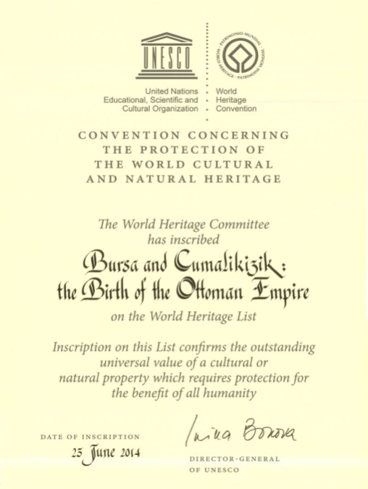

Bursa ( Hanlar Bölgesi- Sultan Külliyeleri) ve Cumalıkızık: Osmanlı İmparatorluğu
’nun Doğuşu

- Bursa'nın tarihi alanlarından Hanlar Bölgesi, Sultan Külliyeleri ve Cumalıkızık Köyü'nün, Unesco Dünya Miras Listesine alınmasına yönelik Bursa Büyükşehir Belediyesi, Kültür ve Turizm Bakanlığı Kültür Varlıkları ve Müzeler Genel Müdürlüğü çalışmalarıyla hazırlanan dosya; 1 Şubat 2013 tarihi itibariyle, UNESCO Dünya Mirası Merkezi Sekreterliği'ne Dışişleri Bakanlığı aracılığıyla iletilmiştir. Cumalıkızık Köyü, UNESCO tarafından Haziran 2014 tarihinde Bursa’nın Hanlar Bölgesi, Sultan Külliyeleri ile birlikte UNESCO Dünya Miras Listesinde yer alması uygun görülmüştür.

SULTAN KÜLLİYELERİ

- Osman Gazi Türbesi
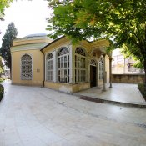
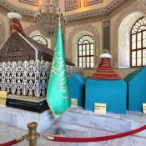
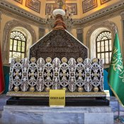
- Orhan Gazi Türbesi
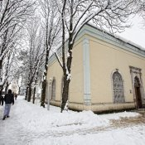
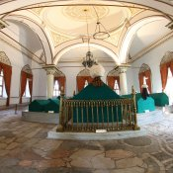
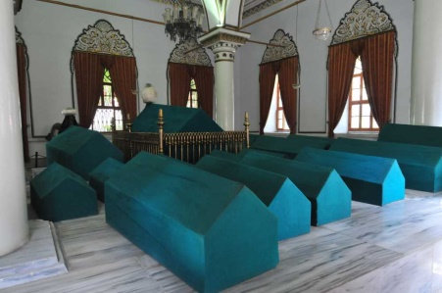

- Sultan Murad Hüdavendigar Külliyesi
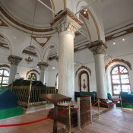
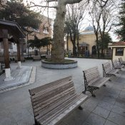
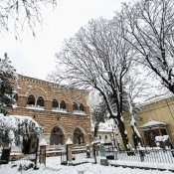

- Sultan Yıldırım Bayezid Külliyesi
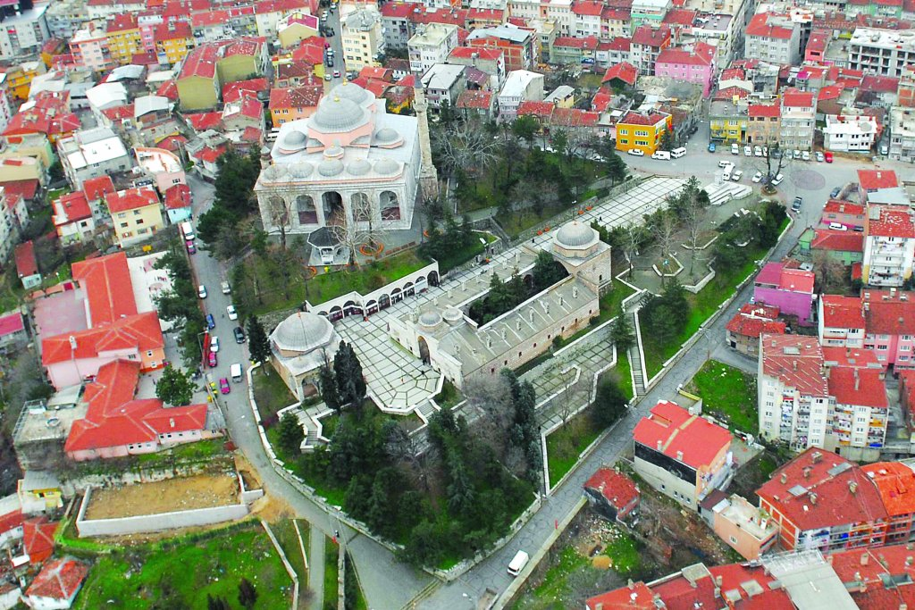

- Sultan Çelebi Mehmet Külliyesi (Yeşil Külliyesi)

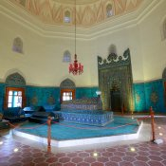
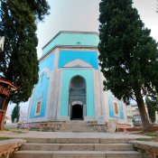
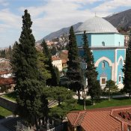
- Sultan II. Murad Külliyesi (Muradiye Külliyesi)
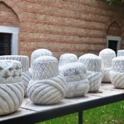
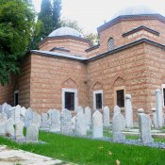
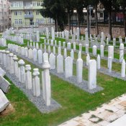

HANLAR BÖLGESİ

Bursa Anadolu ve Rumeli arasında bir ticaret merkezi konumunda olması sebebiyle 25 kadar han yapıldığı tespit edilmiş olup bunlardan 13 tanesi günümüze ulaşmıştır.

İlimizde Bulunan Başlıca Hanlar;

- Bursa Kapalı Çarşı
- Emir Han
- Koza Han
- Pirinç Han
- İpek Han
- Gevye Han
- Tuz Hanı
- Balibey Han
- Fidan Han
- Çukur Han
- Galle Han
- Kapan Han
- Eskişehir Han

KORUMA ALTINA ALINAN BÖLGELER

1 Adet Milli Park;
-Uludağ Milli Parkı
2 Adet Tabiat Parkı;
-Sadağı Kanyonu Tabiat Parkı
-Suuçtu Tabiat Parkı
1 Adet Yaban Hayatı Geliştirme Sahası;
-Karacabey Karadağı– Ovakorusu Yaban Hayatı Geliştirme Sahası
2 Adet Ulusal Öneme Haiz Sulak Alan;
-İznik Gölü
-Kocaçay Deltası
26 Adet Avlak Sahası bulunmaktadır.

- KÜTÜPHANELER VE YAYIMLAR ŞUBESİ
İlimizde Bulunan Kütüphaneler
Sıra No | Bağlı Olduğu Yer | Sayısı
1 | Bursa İl Kültür ve Turizm Müdürlüğü | 18
2 | Belediyeler | 22
3 | Özel ve Vakıf Kütüphaneleri | 5
4 | Üniversite Kütüphaneleri | 2
5 | Kurum Kütüphaneleri | 1
TOPLAM |  | 48

- Müdürlüğümüze Bağlı Kütüphaneler

Sıra No | Kütüphane Adı | Kitap  Sayısı | Üye  Sayısı | Ödünç  Verilen  Materyal  Sayısı | Mülkiyet Durumu
1 | Bursa İ.H.K.M | 82.106 | 22.989 | 7.728 | Bakanlık
2 | Mehmet Ali Deniz H.K | 11.286 | 1.327 | 978 | Bakanlık
3 | Osmangazi Hüsniye Bilsen H.K | 11.798 | 2.755 | 2.428 | Bakanlık
4 | Ömer Mercan H.K | 13.657 | 2.328 | 7.690 | Bakanlık
5 | Bursa Prof. Dr. S. Uludağ ve Prof. Dr. M. Kara Tasavvuf Kültürü ve Edebiyatı Kütüphanesi | 7.138 | 113 | - | Belediye
6 | Tophane Çocuk K. | Geçici Kapalı
7 | Nilüfer İ.H.K | Geçici Kapalı
8 | Gürsu İ.H.K | 19.099 | 8.214 | 9.267 | Bakanlık
9 | İnegöl Çocuk K. | 19.994 | 1.652 | 8.258 | Bakanlık
10 | İnegöl İshakpaşa İ.H.K.M | 57.589 | 1.916 | 5.776 | Bakanlık
11 | İznik İ.H.K | 15.203 | 407 | 3.717 | Belediye
12 | Karacabey Sadık Yılmaz İ.H.K.M | 13.955 | 3.403 | 6.508 | Bakanlık
13 | Keles İ.H.K | 10.771 | 388 | 1.189 | Kira
14 | Kestel İ.H.K | 19.168 | 4.996 | 10.632 | Belediye
15 | M.K.Paşa İ.H.Şenpamukçu İ.H.K.M | 31.285 | 5.905 | 11.087 | Bakanlık
16 | Mudanya İ.H.K | 14.118 | 2.358 | 5.068 | Belediye
17 | Orhaneli İ.H.K | 14.873 | 2.365 | 4.323 | MEB
18 | Yenişehir Fatma Göztepe İ.H.K.M | 27.155 | 7.267 | 11.480 | Bakanlık
TOPLAM |  | 369.195 | 68.383 | 96.129

- Nilüfer İlçe Halk Kütüphanesi ve Tophane Çocuk Kütüphanesi geçici olarak hizmet vermemektedir.
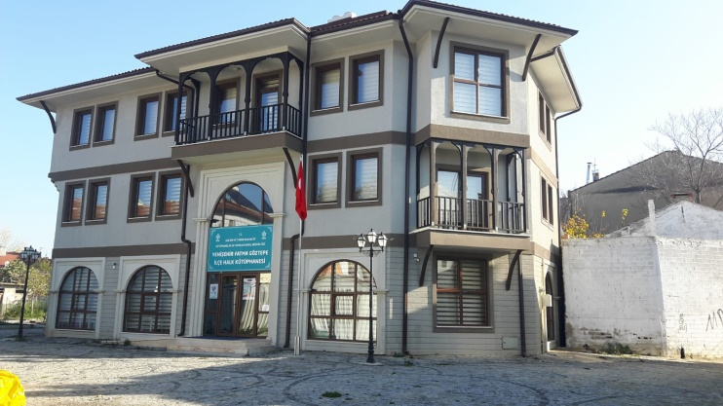
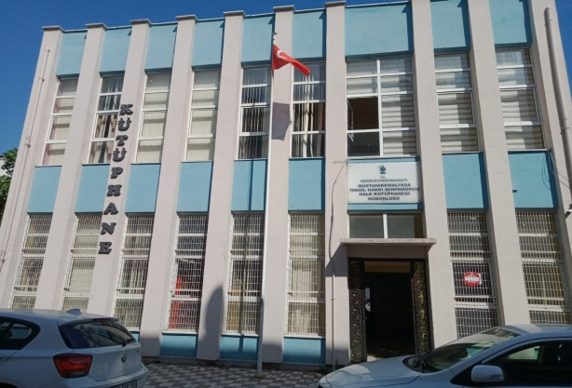
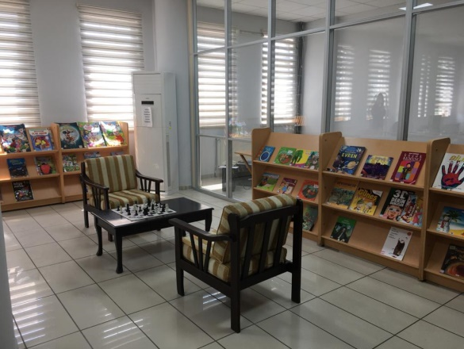
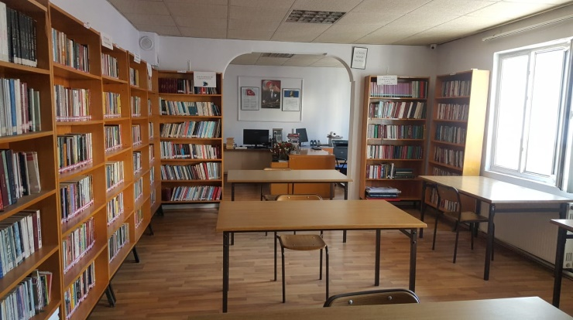
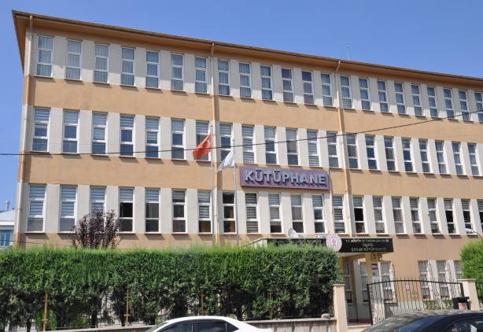
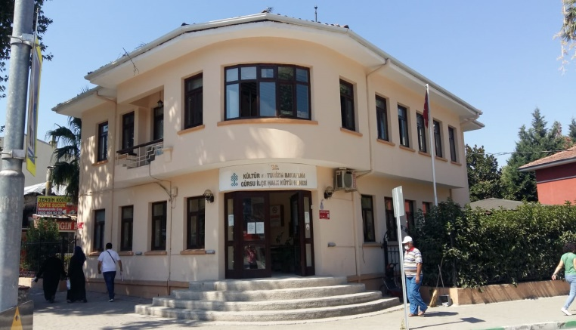
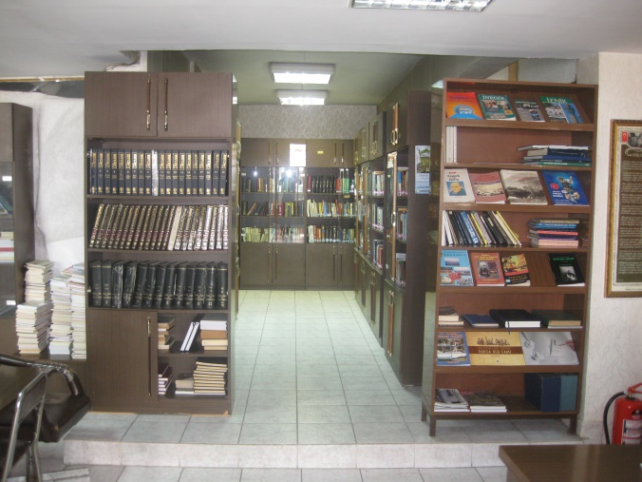
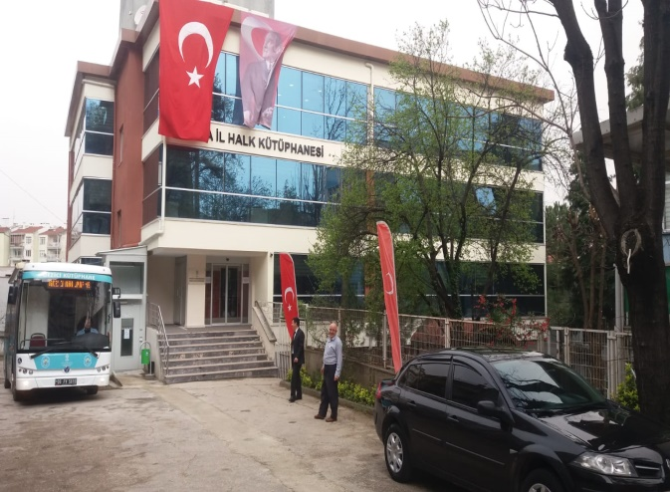
Resim 2: Müdürlüğümüze Bağlı Kütüphaneler

Sıra No | Kütüphane Adı | Kitap  Sayısı | Üye  Sayısı | Ödünç  Verilen  Materyal  Sayısı | Bağlı Olduğu Belediye
1 | Şehir Kütüphanesi | 64.777 | 27.494 | 38.098 | Büyükşehir Belediyesi
2 | Ali Paşa Oyuncak Kütüphanesi | 937 Kitap  631 Oyuncak | 513 | 262 Kitap  677 Oyuncak | Büyükşehir Belediyesi
3 | Mudanya Hasanbey Kütüphanesi | 1.807 | 306 | 1.110 | Büyükşehir Belediyesi
4 | Lala Şahin Paşa Çocuk Kütüphanesi | 6.078 | 2.565 | 6.674 | Büyükşehir Belediyesi
5 | Şehbenderler Konağı Kütüphanesi | 14.322 | 538 | 57 | Büyükşehir Belediyesi
6 | Bursa Millet Kütüphanesi | 6.623 | 4.061 | 1.962 | Büyükşehir Belediyesi
7 | Gezici Kütüphane | 6.868 | - | 9.054 | Büyükşehir Belediyesi
8 | Akkılıç Kütüphanesi | 51.136 | 19.488 | 21.352 | Nilüfer Belediyesi
9 | Demirci Kütüphanesi | 5.653 | 2.182 | 4.103 | Nilüfer Belediyesi
10 | Çocuk Kütüphanesi (Misi Köyü) | 18.042 | 7.779 | 17.546 | Nilüfer Belediyesi
11 | Şiir Kütüphanesi | 17.748 | 9.051 | 8.880 | Nilüfer Belediyesi
12 | Üçevler Kütüphanesi | 25.320 | 15.733 | 24.821 | Nilüfer Belediyesi
13 | Nilüfer Hatun Çocuk ve Halk Kütüphanesi | 4.738 | 124 | 489 | Osmangazi Belediyesi
14 | Panorama 1326 Bursa Fetih Müzesi Kütüphanesi | 5.372 | 558 | 783 | Osmangazi Belediyesi
15 | Hüdavendigar Sosyal Gelişim Merkezi Kütüphanesi | 6.338 | 2.403 | 4.590 | Osmangazi Belediyesi
16 | Emek Bilgi Evi Kütüphanesi | 5.412 | 2.607 | 6.342 | Osmangazi Belediyesi
17 | Demirtaş Kültür Merkezi Kütüphanesi | 4.934 | 1.720 | 9.687 | Osmangazi Belediyesi
18 | Kedili Tekke Millet Kırathanesi | 1.750 | - | - | Osmangazi Belediyesi
19 | Mümine ŞEREMET UYUMAYAN Kütüphanesi | 32.282 | 27.328 | 25.516 | Yıldırım Belediyesi
20 | Gemlik Belediyesi İlçe Halk Kütüphanesi | 24.812 | 121 | 2.959 | Gemlik Belediyesi
21 | Nöbetçi Kütüphane (4 adet) | 20.376 | 13.456 | 11.200 | İnegöl Belediyesi
22 | Orhangazi Gençlik Merkezi Kütüphanesi | 20.000 | 300 | 5.000
TOPLAM |  | 345.956 | 118.839 | 196.662

- Özel Kütüphaneler
Sıra No | Kütüphane Adı | Kitap  Sayısı | Üye  Sayısı | Ödünç  Verilen  Materyal  Sayısı | Bulunduğu Yer
1 | Mümin Ceyhan Bursa Kültür Kaynaklarını Araştırma Vakfı Kütüphanesi | - | - | - | Nilüfer
2 | Mehmet Ali Deniz Vakfı Araştırma Kütüphanesi | 35.873 | 2.984 | 114 | Osmangazi
3 | İlhan Yardımcı Kütüphanesi | - | - | - | Osmangazi
4 | Faik Deniz Halk Kütüphanesi | 12.079 | 500 | 1.200 | İnegöl
5 | Umur bey Celal Bayar Vakfı Kütüphanesi | - | - | - | Gemlik
TOPLAM |  | 47.952 | 3.484 | 1.314

- Üniversite Kütüphaneleri
Sıra No | Üniversite Kütüphaneleri | Kitap  Sayısı | Üye  Sayısı | Ödünç  Verilen  Materyal  Sayısı | Mülkiyet Durumu
1 | Uludağ Üniversitesi Merkez Kütüphanesi | 213.341 | 76.799 | 60.732 | Üniversite
2 | Bursa Teknik Üniversitesi Kütüphanesi | 20.418 | 11.095 | 5.040 | Üniversite
TOPLAM |  | 233.759 | 87.894 | 65.772

- Yukarıda sayılanların dışında İlimizde 37.406 adet kitap kapasitesine sahip Yazma Eserler Kurumu Başkanlığı’na ait İnebey Yazma Eserler Kurumu Kütüphanesi bulunmaktadır.

- TELİF HAKLARI ve SİNEMA BİRİMİ
- Güzel Sanatlar ile ilgili Bilgiler

TİYATROLAR
İlimizde bulunan Tiyatrolar
Sıra No | Bağlı Olduğu Yer | Sayısı
1 | Bursa İl Kültür ve Turizm Müdürlüğü | 2
2 | Belediyeler | 4
3 | Özel Tiyatrolar | 21
TOPLAM |  | 27

- Müdürlüğümüze Bağlı Tiyatrolar

Sıra No | Tiyatro Adı | Salon Sayısı | Koltuk Sayısı
1 | Ahmet Vefik Paşa Sahnesi | 1 | 342
2 | Feraizcizade Oda Tiyatrosu | 1 | 60

- 2021 yılında 96 oyun temsil edilmiş olup 23.830 kişi tarafından izlenmiştir.
- 2022 yılında 202 oyun temsil edilmiş olup 48.950 kişi tarafından izlenmiştir.

- Belediye Tiyatroları

Sıra No | Tiyatro Adı
1 | Bursa Büyükşehir Belediyesi Şehir Tiyatrosu
2 | Nilüfer Belediyesi Kent Tiyatrosu
3 | Osmangazi Belediyesi Tiyatrosu
4 | Yıldırım Belediyesi Şehir Tiyatrosu

- Özel Tiyatrolar

Sıra No | Tiyatro Adı
1 | Bursa Sanat Tiyatrosu
2 | ÇEK Sanat Tiyatrosu
3 | Myart Yapımcılık
4 | Kafa Sahne Sanat Tiyatrosu
5 | Sanat Mahal Tiyatro
6 | Ayka Prodüksiyon ve Tiyatro
7 | Dank Laboratuvar Tiyatrosu
8 | Tiyatro M.O.T.
9 | A.T.A. Akademi Tiyatrosu
10 | Adranos Tiyatro
11 | Tiyatro Nisan
12 | Ekim Sanat Tiyatrosu
13 | Sanat 224/Tırtıl Çocuk Tiyatrosu
14 | Pupa Sanat
15 | Bi’kutu Sahne
16 | Mavi Balon Gösteri Hizmetleri ve Tiyatro
17 | Arena Sahne
18 | Burç Kültür Gösteri Merkezi
19 | Bursa Barosu Tiyatrosu
20 | Şogen Tiyatro
21 | Tiyatro HİÇ
Tiyatro Toplulukları
- Bursa Kültür ve Sanat Tiyatrosu Topluluğu
- Seyrü-keyf Tiyatro Topluluğu
- Uludağ Kültür Merkezi Tiyatro Topluluğu
- Bursa Uludağ Üniversitesi Asım Kocabıyık Yerleşkesi Tiyatro Topluluğu

GALERİLER
İlimizde bulunan Galeriler
Sıra No | Bağlı Olduğu Yer | Sayısı
1 | Bursa İl Kültür ve Turizm Müdürlüğü | 1
2 | Belediyeler | 7
3 | Özel Galeriler | 12
TOPLAM |  | 20

- Müdürlüğümüze Bağlı Galeriler
Bursa Devlet Güzel Sanatlar Galerisi

Sıra No | Galeri Adı
1 | Bursa Devlet Güzel Sanatlar Galerisi

- 2021 yılında galerimizde 7 adet sergi düzenlenmiştir.
- 2022 yılında galerimizde 12 adet sergi düzenlenmiştir.

- Belediyelere ait Galeriler

Sıra No | Galeri Adı | Bağlı Olduğu Belediye
1 | Sami Güner Sanat Galerisi | Bursa Büyükşehir Belediyesi
2 | Cemal Nadir Güler Sanat Galerisi | Bursa Büyükşehir Belediyesi
3 | Ressam Şefik Bursalı Sanat Galerisi | Bursa Büyükşehir Belediyesi
4 | Galeri N | Nilüfer Belediyesi
5 | Konak Kültür Merkezi Galerisi | Nilüfer Belediyesi
6 | Ördekli Kültür Merkezi Sanat Galerisi | Osmangazi Belediyesi
7 | Barış Manço Kültür Merkezi Sanat Galerisi | Yıldırım Belediyesi

- Özel Galeriler

Sıra No | Galeri Adı
1 | Baykuş Sanat Galerisi
2 | Akbank Sanat Galerisi
3 | Bgc Objektif Sergi Salonu
4 | Bgc Deklanşör Sergi Salonu
5 | Boyut Sanat Evi
6 | As Kültür Merkezi (Akm)
7 | Akpınar Kültür Merkezi
8 | Konak Kültür Evi
9 | Kamuran Sanat Evi
10 | Güneş Sanat Evi
11 | Gözlük Sanat Galerisi
12 | Prusa Sanat Galerisi

Bursa Bölge Devlet Senfoni Orkestrası Müdürlüğü

Bursa Devlet Senfoni Orkestrası Müdürlüğü | Etkinlik Sayısı | İzleyici Sayısı
2021 | 23 | 3.747
2022 | 25 | 13.266

Bursa Devlet Klasik Türk Müziği Korosu Müdürlüğü

Bursa Devlet Klasik Türk Müziği Korosu Müdürlüğü | Etkinlik Sayısı | İzleyici Sayısı
2021 | 11 | 598
2022 | 17 | 1.409

İlimizde bulunan sinema Salonları

 | Sayı
Sinema Sayısı | 16
Salon Sayısı | 92
Koltuk Sayısı | 10.559

- Sinema ve Koltuk Sayısı ile Verilen Sertifika Sayısı Tablosu

TELİF HAKLARI BİLGİLERİ | 2021 | 2022
Sinema Salonları Sayısı | 86 | 92
Denetlenen Sinema Sayısı | 15 | 283
Toplam Koltuk Sayısı | 10.145 | 10.559
Verilen Sertifika Sayısı | 156 | 824

- ARAŞTIRMA ve EĞİTİM ŞUBESİ
- Yardım Alan Yerel Yönetimler, Dernekler ve Vakıflar

- 2020 Yılı içerisinde 11 adet müracaat alınmış bunlardan 4 adedine ödenek aktarılmıştır.
- 2021 Yılı içerisinde Bursa Büyükşehir Belediyesi FotoFest ve Mustafakemalpaşa Belediyesi Türk Dama Şampiyonası olmak üzere 2 adet etkinliğe ödenek aktarılmıştır.

KURSLAR

Müdürlüğümüz tarafından Yaygın Kültürel Eğitim Kursları kapsamında 2002 - 2021 yılları arasında 5.348 saatlik kurs açılmış ve bu kurslara katılarak başarılı olan 287 kişiye kurs bitirme belgesi düzenlenmiştir.
2022 yılında 2.252 saatlik kurs açılmış ve bu kurslara katılarak başarılı olan 96 kişiye kurs bitirme belgesi düzenlenmiştir.
2021 yılında yaygın eğitim faaliyetleri kapsamında;
- Keçe Aksesuarları Yapımı,
- Çini İşletmeciliği Kursu (Bursa),
- Çini İşletmeciliği Kursu (İznik),
- İpek El Dokumacılığı,
- Su Kabağı İşletmeciliği,
- Çarpana Dokuma Kursu

Müdürlüğümüz Araştırma ve Eğitim Müdürlüğünce Yaygın Kültürel Eğitim Faaliyetleri Planına alınmıştır.
2022 yılında yaygın eğitim faaliyetleri kapsamında;
- Çini İşlemeci/Çinici (İznik),
- Çini İşlemeci/Çinici (Osmangazi),
- Cam Süs Eşyası Yapımı,
- Ahşap Şekillendirmesi,
- İğne Oyası Yapımı,
- Çarpana Dokuma,
- Karagöz Tasvir Yapımı,
- Su Kabağı İşlemeciliği,
- İpek El Dokumacılığı,
- Keçe Aksesuarları Yapımı,
- Çini İşlemeci/Çinici (Yıldırım),
- Geleneksel Zihgir Yapımı,
- İpek Koza El Ürünleri,
- Elde Ham İpek Boyama ve Bükümü kursu.

FOLKLOR ARAŞTIRMACILARI ALAN ÇALIŞMALARI

2017 - 2021 yılları arasında folklor araştırmacılarının Halk kültürü alan araştırmaları sonucunda elde edilen bilgi, belge ve materyaller;

Sıra No | Materyal | Adet
1 | Ses Kaydı | 50
2 | Yazılı Belge | 41
3 | Görüntü kaydı | 35
4 | Fotoğraf | 654

2022 yılında Müdürlüğümüz folklor araştırmacılarınca toplam 18 farklı konuda alan araştırması gerçekleştirilmiş olup bu araştırmalar sonucunda elde edilen bilgi, belge ve materyaller;

Sıra No | Materyal | Adet
1 | Ses Kaydı | 8 saat
2 | Video kaydı | 3 saat
3 | Fotoğraf | 1.174

SOMUT OLMAYAN KÜLTÜREL MİRAS ENVANTERİ

2008 yılında başlayan tespit çalışmaları kapsamında Bursa’nın Somut Olmayan Kültürel Miras unsurlarından bugüne kadar 34 unsur ve 6 Yaşayan İnsan Hazinesi olmak üzere toplam 40 dosya teklif edilmiştir. Bu unsurlardan 21 tanesi Ulusal Envanterde Bursa adına kaydedilmiştir.
Kayıt altına alınanlar

1-Karagöz
2-İznik Çinisi
3-Erguvan Bayramı
4-Danışık Gecesi
5-Gezek Kültürü
6- Erfane Günü
7-Köfün Kültürü
8- Hamam Kültürü
9-Koza İpek
10- Bıçak Kültür
11- Mevlit Geleneği
12- Cezayir Oyunları
13-Aşure Kültürü
14-Kündekari Sanat
15-Geleneksel Türk Okçuluğu
16-Yağmur Duası
17-Ahilik Kültürü
18-Zeytin ve Zeytinyağı Kültürü
19-Kahve Kültürü
20-Yorgancılık ve Yorgan Kültürü
21-Hıdrellez

İl Envanterine Kayıtlı Kültürel Unsurlar

22-Evlenme Gelenekleri
23-Tehniye - Hacı Tehniyesi
24-Kılıç -Kalkan
25-Keles Halk Kıyafetleri
26-Tongurdaklı Kaşık
27-Kına Kültürü
28-Mehter Kültürü
29-Türk Daması
30-Miraciye Geleneği
31-Boza Kültürü
32-Lokma Dökme Kültürü
33-Süpürge Sanatı
34-El Açması Börek Kültürü

YAŞAYAN İNSAN HAZİNESİ

- Mustafa KAVURMACI (Mevlidhan)(Vefat Etti)
- Erdinç ÇELİKKOL (Bestekar / Müzisyen)(Vefat Etti)
- Şinasi ÇELİKKOL (Hayali/Karagöz Sanatçısı)
- Mehmet ÜNAL (İpek Sanatçısı)
- Adil Can GÜVEN (Çini Sanatçısı)
- Ertuğrul ŞENGÜNALP (Devdah)

SOMUT OLMAYAN KÜLTÜREL MİRAS TAŞIYICILARI

Somut Olmayan Kültürel Miras Taşıyıcısı olarak Halk Kültürü Bilgi ve Belge Merkezi Arşivinde, geleneksel el sanatlarımızın yürütücüsü olan 164 adet sanatçımız (Ek:2 ) Bursa adına kayıt altına alınmıştır.

GASTRONOMİ

Tarih boyunca dünyaca ünlü ipek dokumaları, İznik Çinisi, tekstili, lezzetli yemekleri ile gezginlerin, tarihçilerin, sanatçıların eserlerinde yer alan Bursa, âlim ve bilge kişilerin yollarının kesiştiği bir kültür sanat merkezi olmuş, farklı kültürleri ve lezzetli yemekleri aynı sofrada buluşturan zengin bir kültür miras oluşturmuştur. Günümüzde geleneksel mutfak içinde yaşatılan yerel yemekleri ve marka olmuş, sokağa yansıyan lezzetleri ile Bursa mutfak kültürü ve gastronomisi, kültür ve turizmi açısından çok önemlidir.

- Bursa Kebabı
- İnegöl Köfte
- Pideli Köfte
- Kemalpaşa Tatlısı
- Hünkâr Beğendi
- Cantık
- Kestane Şekeri
- Ciğer Sarma
- Balık Çorbası
- Enginar Dolması
- Yayın Şiş
- Keles Güveci
- Tahinli Pide
- Pırasa Böreği

- AB Coğrafi işaret tescil çalışmaları kapsamında Kestane Şekeri tescillenmiştir.

COĞRAFİ İŞARETLİ ÜRÜNLER

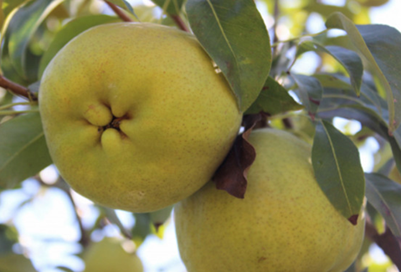
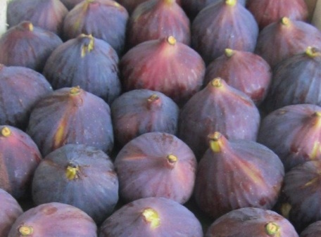
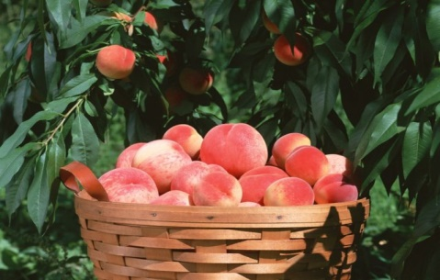
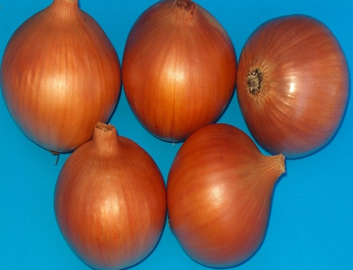
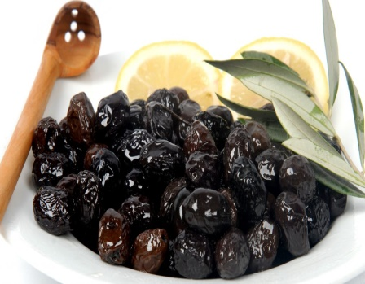
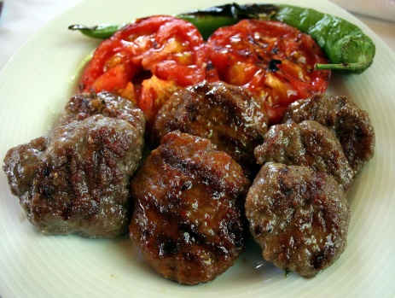
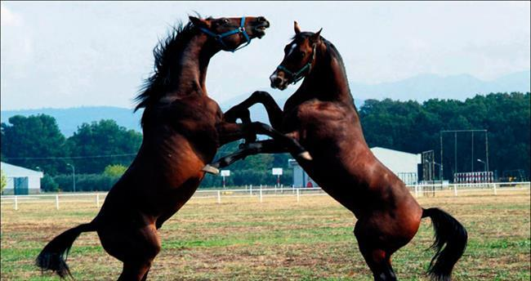
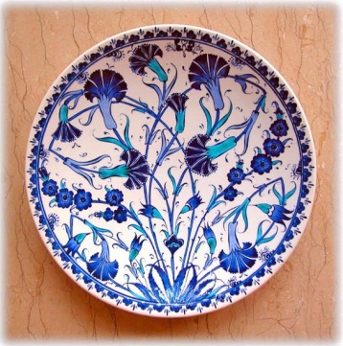
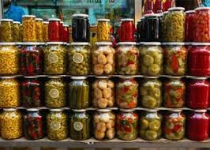
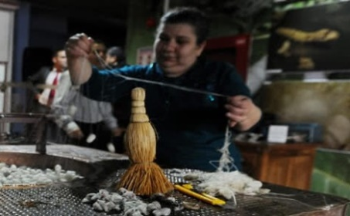
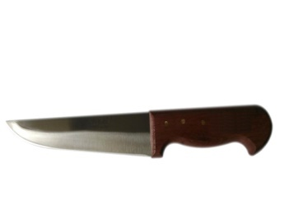
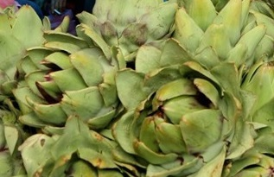
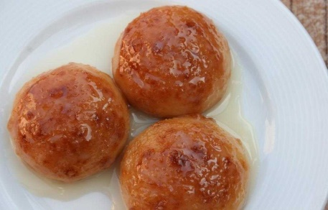
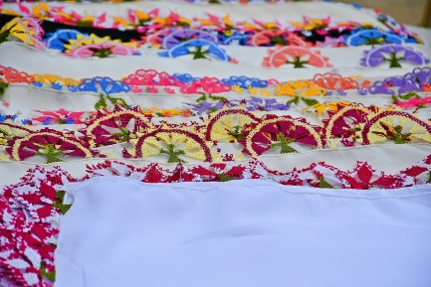
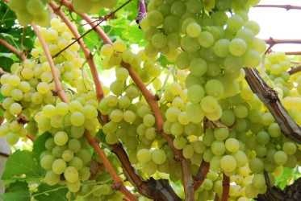
Gürsu Deveci Armudu

Bursa Siyah İncir

Bursa Şeftalisi

Karacabey Soğanı

Gemlik Zeytini

İnegöl Köfte

Gemlik Atı

İznik Çinisi

Gedelek Turşusu

Bursa İpeği

Bursa Bıçağı
Hasanağa Enginarı
Mustafakemalpaşa Tatlısı
İğne Oyası
Müşküle Üzümü

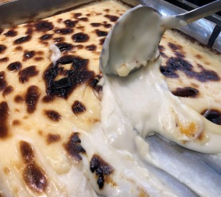
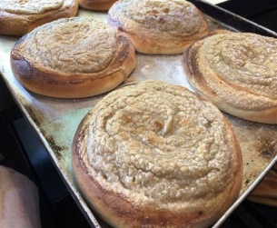
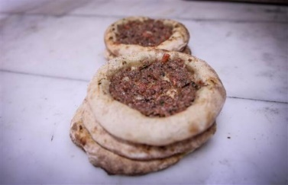
Süt Helvası
Bursa Tahinli Pide
Bursa Cantığı
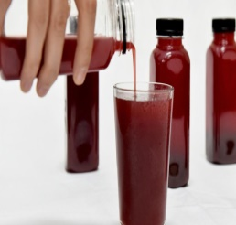
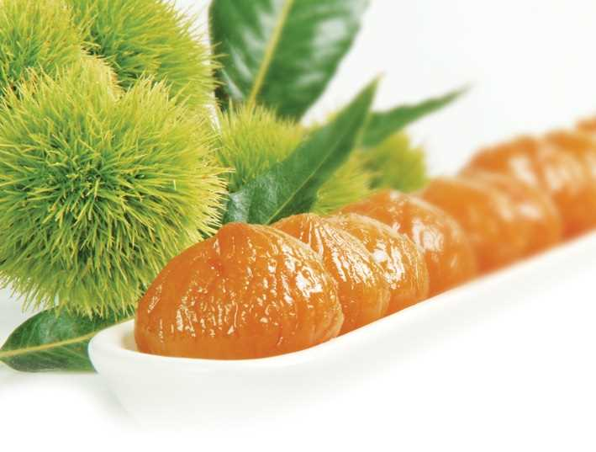
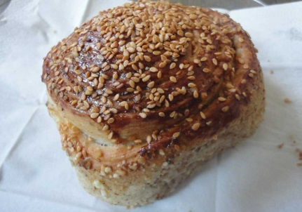
Kestane Şekeri
Cevizli Lokum
Üzüm Şırası
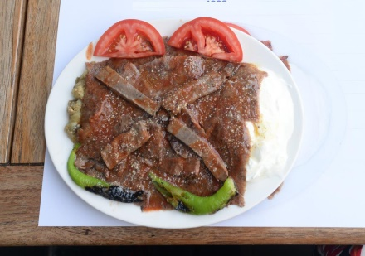
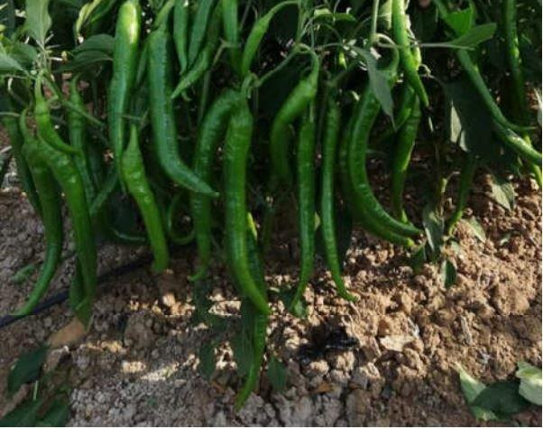
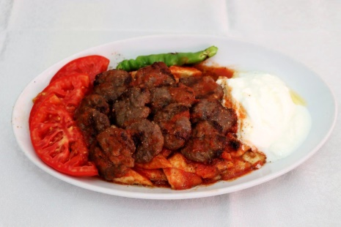
Yenişehir Biberi
Döner Kebabı
Pideli Köfte
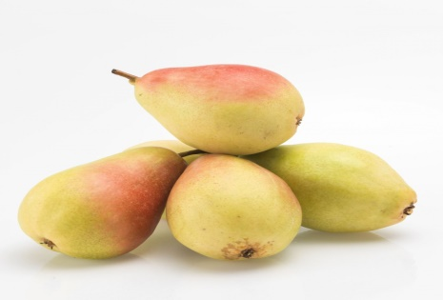

Santa Maria Armudu

EK:1 MÜDÜRLÜĞÜMÜZ KOLEKSİYONER LİSTESİ
Sıra No | AD-SOYAD | Sıra No | AD-SOYAD
1 | Ahmet CUCUMAK | 26 | Muhsin IRMAK
2 | Ahmet ESMER | 27 | Mustafa KARAKOÇ
3 | Ahmet Ömer ERDÖNMEZ | 28 | Mustafa SERBEST
4 | Ali ÖZGÜR | 29 | Necla ORHAN
5 | Ahmet KURT | 30 | Osman Çetin BAYKAL
6 | Barış ŞENOL | 31 | Recep UZER
7 | Berat IŞIK | 32 | Selçuk KIRLI
8 | Erol AKSAZ | 33 | Serdar ÖZCAN
9 | Erol TÜRKÜN | 34 | Sezgin KÖKSAL
10 | Fatma Feyza GÖKALP | 35 | Sinan KIRAL
11 | Gökhan KILIÇER | 36 | Kerem ÖZDEN
12 | Hasan GİRİT | 37 | Tahsin OKYAY
13 | Hüseyin AKDEMİR | 38 | Tamer TEKİN
14 | İlhan BOLLU | 39 | Tuğkan Emir ÖNAL
15 | İsmail Hakkı ÖZAK | 40 | Veli Orhan ILIKGÜN
16 | İsmet EKER | 41 | Zekeriya KONUKOĞLU
17 | Kamil IŞIK | 42 | Zeynep Handan ÖZCEBE
18 | Kemal KARABIYIK | 43 | Mesut TİRYAKİ
19 | Lütfü YORULMAZ | 44 | Tanju HAMURCU
20 | Mehmet Mustafa YILMAZ | 45 | Özcan ÖZÇELİK
21 | Mehmet TİRYAKİOĞLU | 46 | Adil Can GÜVEN
22 | Mesut AYAZ | 47 | Ali Bedir DAĞLI
23 | Metin BOZKURT
24 | Metin DEMİRBAŞ
25 | Mine REKKALI

EK:2 SOMUT OLMAYAN KÜLTÜREL MİRAS TAŞIYICILARI
SIRA  NO | AD-SOYAD | İCRA DALI | SIRA  NO | AD-SOYAD | İCRA DALI
1 | HATİCE HANEDAR YÜKSEL | EHRAM DOKUMA | 31 | MUHSİN DUĞAN | AHŞAP İŞÇİLİĞİ
2 | ZAFER KARAZEYBEK | SEDEF İŞÇİLİĞİ | 32 | AZİME GÜVEN | İĞNE OYASI
3 | SEVGİ VARDARLI İNAL | ÇİNİCİLİK | 33 | ATİLLA SARP | ÇALGI YAPIMI-KANUN YAPIMCISI
4 | NÜKHET POYRAZ | ÇİNİCİLİK | 34 | SARE ATAŞ | CAM SÜSLEME
5 | TURAN KAPLAN | AHŞAP İŞÇİLİĞİ (YATIK YAPIMI) | 35 | RECEP ULU | AHŞAP İŞÇİLİĞİ (KIL TESTERE)
6 | HAYRETTİN HIZLIKURT | DERİ İŞÇİLİĞİ-SARAÇLIK | 36 | LÜTFÜ UĞUR | AHŞAP KAŞIK YAPIMI
7 | HÜSNÜ ALTIPARMAKOĞULLARI | BIÇAKÇILIK | 37 | KANİ DURSUN | AHŞAP OYMA
8 | EMRE ERUZ | BIÇAKÇILIK | 38 | ERTUĞRUL ŞENGÜNALP | İPEK BÜKÜMÜ
9 | KADİR YILMAZ | ÇÖMLEKÇİLİK | 39 | İSMAİL HAKKI ÖZAK | DOĞAL TAŞ VE GÜMÜŞ İŞLEMECİLİĞİ
10 | SABRİYE PAMUK GÜLPEK | CAM SÜSLEME | 40 | SEDAT AKBALIŞ | BAKIRCILIK
11 | İBRAHİM CEMİL DURAN | SEDEF İŞÇİLİĞİ | 41 | ERDOĞAN ŞEKER | AHŞAP OYMA (KIL TESTERE)
12 | ASİYE ÇALIŞKAN | ÇİNİCİLİK | 42 | AYHAN SAVUT | ALEM YAPIMI
13 | MAHMUT ÇALIŞKAN | ÇİNİCİLİK | 43 | RAİF BALIM | BIÇAKÇILIK
14 | EMİNE SARGIN | ÇİNİCİLİK | 44 | KASIM UZUNÖZ | İPEK DOKUMACILIK
15 | İSMAİL KAYA | ÇİNİCİLİK | 45 | SEVGİ YÜKSEL UZUNÖZ | ÇARPANA DOKUMA
16 | SERAP EREYLİ | ÇİNİCİLİK | 46 | ORHAN PARLAĞI | ZİHGİR
17 | ŞEBNEM TUNA | ÇİNİCİLİK | 47 | ŞAHMERDAN GÜL | BAĞLAMA
18 | TURGUT TUNA | ÇİNİCİLİK | 48 | ELİF KAMACI EFE | İPEK KOZA ÇİÇEK
19 | NURAL GÜVEN | ÇİNİ – SERAMİK | 49 | ÖMER CİHAT BAY | NAHT (Kıl Testere)
20 | MÜKERREM TURHAN | KEÇECİLİK | 50 | GÜLAY ÇETİN | CAM İŞLEME
21 | ÜNAL YILMAZ | CAM ÜFLEME | 51 | ADİL CAN GÜVEN | ÇİNİ – SERAMİK
22 | MÜMİN ORHAN | SEDEF İŞÇİLİĞİ | 52 | RAUF SADİ GÜVEN | ÇİNİ- SERAMİK
23 | CAHİT EYÜPOĞLU | AHŞAP OYMA | 53 | EMİNE ÇİÇEK | KELES FOLKLORİK BEBEK
24 | AHMET MÜNİR AYVA | AHŞAP OYMA | 54 | ÖMRİYE SEYRİ | KELES FOLKLORİK BEBEK
25 | OSMAN KENARDA | ÇALGI YAPIMI (NEY) | 55 | AYŞE DURAK | KELES FOLKLORİK BEBEK
26 | ÖNDER ELDEMİR | ÇALGI YAPIMI (BAĞLAMA) | 56 | ALİ RIZA AKBALIŞ | ALEM YAPIMI
27 | ALİ TAMER ÇANDAR | ÇİNİCİLİK | 57 | İBRAHİM ÇELİK | ÇİNİCİLİK
28 | EMİNE ALTINÖZ BAŞIBÜYÜK | ÇİNİ DEKOR | 58 | NAGİHAN TEKİN | TEL KIRMA VE SARMA
29 | ŞAFAK GÜL ÇETİNKAYA | ÇİNİCİLİK | 59 | FATMA GÜLER | İPEK KOZA ÇİÇEK YAPIMI
30 | RAHİME ARAS | ÇİNİ DEKOR | 60 | MEHMET ESEN | FIÇI YAPIMI
61 | HATİCE BAYKAL | ÇİNİ | 98 | MAHMUT UFUK DURMAZ | KARAGÖZ OYNATIMI-TASVİR YAPIMI
62 | İSMAİL ALKIŞ | FIÇI YAPIMI | 99 | MEHMET MELİH SALCAN | KARAGÖZ OYNATIMI
63 | NECATİ EKŞİ | BAĞLAMA-SES | 100 | RECEP ŞİNASİ ÇELİKKOL | KARAGÖZ OYNATIMI
64 | ÖMER FARUK ÇELİKTAŞ | SES | 101 | TAYFUN ÖZEREN | KARAGÖZ OYNATIMI
65 | CENGİZ BÜTÜN | BAĞLAMA-SES | 102 | SEYFULLAH GÜNANA | KARAGÖZ OYNATIMI
66 | CEMAL USTA | KAVAL- MEY | 103 | SEÇKİN GÜNEŞ | KARAGÖZ OYNATIMI
67 | EMEL ÖRGÜN | SES | 104 | HÜSEYİN YAZICI | HALK OZANI / AŞIK
68 | GIYASETTİN TOK | SES | 105 | TEMEL ŞAHİN | HALK OZANI / AŞIK
69 | RECEP BAYRAM | SES | 106 | İSRAFİL DAŞTAN | HALK OZANI / AŞIK
70 | ŞERİF PİR | SES- KEMENÇE | 107 | HASAN YAZICI | HALK OZANI / AŞIK
71 | FAHRİYE GÜNEY | SES | 108 | VAHDETTİN İŞİLDAK | HALK ŞAİRİ
72 | VELİ KENAN ŞİMŞEK | KAVAL | 109 | ABUBEKİR AVCI | HALK OZANI / AŞIK
73 | EYYÜP YEĞEBAŞ | BAĞLAMA-SES | 110 | CEMAL ALPER | HALK OZANI / AŞIK
74 | MEHTAP TAKMAKLI | BAKRAÇ- GÜĞÜM | 111 | TURGAY MUTLU | HALK ŞAİRİ
75 | NECDET ÖZDEMİR | CÜMBÜŞ-SES | 112 | AYHAN KIRBAŞ | HALK OZANI / AŞIK
76 | ARIKAN ARIK | SES- BAĞLAMA | 113 | ALİ GÜNEŞ | HALK OZANI / AŞIK
77 | ERSİN AKPINAR | SES-KEMENÇE | 114 | RASİM SARAÇ | HALK OZANI / AŞIK
78 | İSMAİL CEBECİ | KEMENÇE | 115 | YAŞATTİN ACAR | HALK ŞAİRİ
79 | MUSTAFA ANTİKA | HÜSNÜHAT | 116 | ZAFER KAZANCI | HALK OZANI / AŞIK
80 | SEVİM ELVAN TAĞIZADE | TEZHİP | 117 | HALİL AKSOY | HALK OZANI / AŞIK
81 | ELİF AYDIN | EBRU | 118 | ŞİNASİ ERDOĞAN | HALK OZANI / AŞIK
82 | MUHAMMET NECİP HATTAT | HÜSNÜHAT | 119 | FAZİL MANCILIK | HALK ŞAİRİ
83 | ARİFE AKTUĞ | TEZHİP | 120 | OĞUZ BAYHAN | HALK ŞAİRİ
84 | ELİF BİRKAN | TEZHİP | 121 | NURDANE UZUN | HALK ŞAİRİ
87 | MUTLU ÇATALKAYA | EBRU | 122 | YÜKSEL AKDEMİR | HALK ŞAİRİ
88 | FATMA AKBEY | KATI | 123 | İLHAMİ ATAÇ | HALK ŞAİRİ
89 | HATİCE DOĞAN | EBRU | 124 | ÖMER KUL | HALK ŞAİRİ
90 | ELİF YEŞİLIRMAK | HÜSNÜHAT | 125 | HANİFİ AYDIN | HALK ŞAİRİ
91 | YASİN URHAN | MİNYATÜR | 126 | SERVET DEMİR | HALK OZANI / AŞIK
92 | KASIM KARA | HAT | 127 | SEYFİDAR TABAN | HALK ŞAİRİ
93 | EMİNE ELMAS | EBRU | 128 | GÜRSEL GÖZİTOK | HALK ŞAİRİ
94 | MAHMUT SALCAN | GELENEKSEL TİYATRO SANATÇISI-KARAGÖZ | 129 | MURAT DEMİR | HALK OZANI / AŞIK
95 | AHMET KARAKMAN | KUKLA OYNATIMI | 130 | SAFALİ GÜLER | HALK ŞAİRİ
96 | NEVZAT ÇİFTÇİ | KARAGÖZ OYNATIMI-TASVİR YAPIMI | 131 | ALPER ALPEREN | HALK OZANI
97 | AHMET TURUNÇ | ORTAOYUNCUSU | 132 | Semih ÇELEBİ | AHŞAP OYMA
133 | Ali İhsan GÜZEL | NEY YAPIMCISI | 149 | Elif ÖZAY | FİLOGRAFİ
134 | Nurten MAKAV | BEZ DOKUMA | 150 | Hanife KAYSADI | ÇİNİCİLİK
135 | Resul MAKAV | BEZ DOKUMA | 151 | Necibe KURTULAN | EBRU
136 | Remzi GÜLER | EL DOKUMA | 152 | Ömer YILDIZ | HÜSN-İ HAT
137 | Burcu BAYRAM | İPEK HALI DESEN TASARIMI | 153 | Figen GÜRSOY | MİNYATÜR
138 | Nesrin TÜREDİ | İPEK HALI DESEN TASARIMI | 154 | Halime TOPAL | TEZHİP
139 | Ferdane ÖZGER | İPEK HALI DOKUMA | 155 | Veysel KAMIŞ | KARAGÖZ OYNATIMI
140 | Meliha YILDIRIM | İPEK HALI DOKUMA | 156 | Hasan Mert KARAKAŞ | KARAGÖZ OYNATIMI
141 | Ali Ulvi ÖZBEY | İPEK HALI DOKUMA | 157 | Osman EZGİ | KARAGÖZ OYNATIMI
142 | Yasemin ÖZBEY | İPEK HALI DOKUMA | 158 | Rıdvan SAYIN | SES
143 | Tuğba Elif AYDIN | İPEK HEREKE HALI DOKUMA | 159 | Mustafa KAVURMACI  (Vefat Etti) | MEVLİDHAN
144 | Mehmet ÜNAL | İPEK İMALATI | 160 | Erdinç ÇELİKKOL | BESTEKAR
145 | Nadide YAKIT | İPEK KOZA ÇİÇEK YAPIMI | 161 | Şinasi ÇELİKKOL | KARAGÖZ SANATÇISI
146 | Sultan Fatime KESKİN | İPEK KOZA ÇİÇEK YAPIMI | 162 | Mehmet ÜNAL | İPEK SANATÇISI
147 | Oya ALTINKÖK | KIRKYAMA | 163 | Adil Can GÜVEN | ÇİNİ SANATÇISI
148 | Figen KOÇ | İĞNE OYASI | 164 | Ertuğrul ŞENGÜNALP | DEVDAH

